|  |  |  |  |
| --- | --- | --- | --- |
| 1. **Введение** | | стр. | |
| 1. Актуальность и обоснование создания проекта «Школа – Центр здоровья и безопасности»……………………………………………….. | 2 | |
| 1. Цели и задачи проекта…..……………………………………………….. | 4 | |
| 1. **Основные положения проекта** |  | |
| 1. Нормативно-правовая и организационная основа проекта…………. | 5 | |
| 1. Принципы построения работы по реализации проекта……………… 2. Участники проекта, предполагаемое сотрудничество. ………………. 3. Организация деятельности по реализации проекта…………………….. 4. Этапы реализации проекта «Школа – Центр здоровья и безопасности»……………………………………………………………... 5. План мероприятий по реализации проекта…………………………….. 6. Механизм реализации проекта…………………………………………... 7. Методы и методики, используемые при реализации проекта………… 8. Финансирование проекта………………………………………………… 9. Методы контроля реализации проекта…………………………… | 5  6  8  13  14  23  23  23  24 | |
| 1. **Ожидаемые результаты** |  | |
| 1. Планируемые результаты проекта………………………………24 2. Прогнозируемая модель личности выпускника ……………….25 3. Показатели эффективности реализации проекта……………… 25 4. Социальный эффект от реализации проекта……………………26 |  | |
| 1. **Литература…**………………………………………………… 27 | |  | |
| 1. **Приложения**………………………………………………… 28 2. **Условия школы для реализации проекта (фото)** 3. **Положение о спортивных классах** 4. **Положение о Кабинете Здоровья** 5. **Программа деятельности Кабинета Здоровья** 6. **Программа по совершенствованию организации питания обучающихся** 7. **Программа внеурочной деятельности спортивно-оздоровительного направления « Планета здоровья»** | |  | |
|  | |  | |

**Содержание**

1. **Введение.**
2. **Актуальность и обоснование создания проекта «Школа – Центр здоровья и безопасности».**

На современном этапе развития общества такие универсальные ценности, как жизнь и здоровье человека, приобретают особое значение. С одной стороны, потому, что они являются «структурообразующими факторами социальности», с другой - потому, что мы должны немедленно восстановить адекватное отношение к ним у подрастающего поколения.

Одной из приоритетных задач системы образования РФ в условиях введения новых ФГОС становится сбережение и укрепление здоровья обучающихся, формирование у них ценности здоровья, здорового образа жизни, выбора образовательных технологий, адекватных возрасту, устраняющих перегрузки и сохраняющих здоровье школьников.

Сохранение и укрепление здоровья школьников – это одно из направлений Национальной образовательной инициативы «Наша новая школа». Качество образования и качество жизни обучающихся напрямую зависят от состояния здоровья и самочувствия детей. Школьник должен расти здоровым, физически крепким, всесторонне развитым и выносливым.

Необходимость серьезно заниматься формированием культуры здоровья в системе общего образования обусловлена рядом объективных причин:

• фундамент здоровья человека закладывается в детском возрасте, а, следовательно, здоровые интересы и привычки, ценностное отношение к здоровью целесообразно начать развивать именно в этот период;

• в этом же возрасте закладываются и основы здорового образа жизни, как система норм и правил, усваиваемых ребенком в специально проецируемой деятельности;

• школьный период в развитии наиболее сенситивен в формировании ключевых знаний об особенностях развития человеческого организма, о факторах и способах сохранения и развития здоровья.

Дети проводят в школе значительную часть дня. Это обстоятельство должно побуждать любую образовательную организацию использовать свою организационную структуру для реализации задач по охране здоровья и профилактике заболеваемости. Школа, как одна из организационных форм деятельности, кроме решения традиционных задач обучения и воспитания, также может быть структурой, где участники образовательного процесса получают возможность приобретать знания, умения и навыки по формированию здоровья и по защите от влияния негативных факторов.

В ходе всестороннего анализа жизнедеятельности нашей школы из всех выявленных проблем была выделена главная - плохое состояние и ухудшение здоровья детей в их школьный период жизни, низкая ценность понятия здоровья в обществе, семье.

Диагностика состояния здоровья обучающихся нашей образовательной организации неутешительная.

***Статистические данные о состоянии здоровья учащихся***

***МАОО «СОШ №3 г.Рузы»***

***(по данным 2013-14 учебного года)***

|  |  |  |  |  |  |  |
| --- | --- | --- | --- | --- | --- | --- |
| **Всего обучающихся.:**  401 чел | **Выявлено при осмотрах** | | | | | |
| **Снижение остроты** | | **С дефектами**  **речи** | **Со**  **сколиозом** | **Нарушение**  **осанки** | **Дефицит**  **массы тела**  **15 %**  **и более** |
| **слуха** | **зрения** |
| **Всего** |  | 62 | 38 | 9 | 31 | 41 |

|  |  |  |  |  |  |  |  |
| --- | --- | --- | --- | --- | --- | --- | --- |
| **Всего обучающихся:**  401 чел. | **Органы дыхания** | **ЖКТ** | **ССС** | **МПС** | **Болезни**  **крови** | **Болезни**  **эндокринной системы** | **Прочие**  **болезни** |
| **Всего** | 5 | 9 | 15 | 3 | 1 | 4 | 185 |

|  |  |  |  |  |
| --- | --- | --- | --- | --- |
| **Всего обучающихся:**  401 чел. | **Состоит на диспансерном учете** | **Группа здоровья** | | |
|  | | **1** | **2** | **3** |
| **Всего** | 184 | 98 | 135 | 49 |

В последние годы тенденция к ухудшению состояния здоровья обучающихся приняла устойчивый характер: наблюдается неблагополучная динамика основных показателей здоровья. В этой связи остро стоит вопрос о создании в школе здоровьесберегающего пространства. Очевидно, что школа должна стать «Центром здоровья и безопасности», а сохранение и укрепление здоровья обучающихся, педагогов и сотрудников должно стать приоритетной функцией образовательной организации.

Немаловажным фактором в идее создания проекта выступило наличие в шаговой доступности от школы Дворца водных видов спорта «Руза» - многофункционального спортивного комплекса, аналогов которому на сегодняшний день в России нет. Комплекс предназначен для проведения соревнований, профессионального занятия спортом, активного и полезного для здоровья отдыха. На базе ДВВС открыто Государственное бюджетное образовательное учреждение дополнительного образования детей Московской области «Специализированная детская юношеская спортивная школа олимпийского резерва по водным видам спорта», которая охватывает четыре направления: плавание, прыжки в воду, синхронное плавание и водное поло. В нашей школе обучаются воспитанники СДЮСШОР по водным видам спорта, Училища Олимпийского резерва которые являются членами сборных команд Московской области и РФ.

Актуальность проекта «Школа – центр здоровья и безопасности» заключается, прежде всего, в том, что он ориентирован на решение таких значимых проблем, устранение которых в сумме может дать максимально возможный положительный эффект оздоровления обучающихся.

1. **Цели и задачи проекта.**

**Цель проекта:** создание целостной системы, способствующей физическому и нравственному оздоровлению школьников, формированию и укреплению здоровья, обеспечивающей безопасность жизнедеятельности, профилактику вредных привычек, формирование навыков здорового образа жизни, воспитанию культуры здоровья, нейтрализующей и снижающей негативное действие внешних и внутренних факторов среды. Определенная цель полностью соответствует направлению «Сохранение и укрепление здоровья школьников»Национальной образовательной инициативы «Наша новая школа».

**Задачи проекта:**

1. ***Организационно-управленческие:***
   * Обеспечение безопасной здоровьесберегающей среды в образовательном учреждении (укрепление материально-технической, ресурсной базы, организация системы контроля за соблюдением норм технической безопасности);
   * Разработка и создание системы мониторинга здоровьесбережения;
   * Создание условий, способствующих сохранению и укреплению здоровью обучающихся и педагогов;
   * Совершенствование организации питания школьников;
   * Повышение квалификации педагогических кадров для организации работы, связанной с оздоровлением детей;
   * Создание спортивных классов
2. ***Образовательные и воспитательные:***

* Организация образовательного процесса на основе широкого использования здоровьесберегающих технологий;
* Поддержка здоровья учащихся в рамках дополнительного образования с целью укрепления физического, психологического и духовного здоровья учащихся, создание дополнительных условий для включения максимального количества учащихся в оздоровительную деятельность;
* Организация системы психолого-педагогического сопровождения каждого ребенка в процессе обучения и внеурочной деятельности;
* Воспитание потребности вести здоровый образ жизни, формирование культуры здоровья;
* Просвещение педагогов, обучающихся и их родителей в вопросах сохранения здоровья;

1. ***Физкультурно-оздоровительные:***

* Организация интенсивной спортивно-массовой работы на всех

ступенях образования;

1. ***Медицинские:***

* Обеспечение строгого соблюдения санитарно-гигиенических норм;
* Создание условий для сокращения заболеваемости учащихся через расширение форм оздоровления.

**Объект:** Система мер по формированию здоровьесберегающей среды в школе.

**Предмет:** Образовательные связи и комплексное взаимодействие образовательной здоровьесберегающей среды и обучающихся в школе.

**База:** МАОО «СОШ № 3 г. Рузы»

**II. Основные положения проекта.**

1. **Нормативно-правовая и организационная основа проекта.**

*При разработке проекта учитывались:*

- приоритетные направления развития образовательной системы Российской Федерации;

- существующие подходы к созданию здоровьесберегающй среды в общеобразовательных учреждениях.

*В качестве нормативно-правовых, научно-методических и опытно-экспериментальных материалов используются:*

1. Конвенция о правах ребенка (Нью-Йорк, 20 ноября 1989 г.).
2. Федеральное законодательство об охране здоровья школьников: Конституция РФ, Семейный кодекс РФ (29 декабря 1995 г. № 223 - ФЗ), Трудовой кодекс РФ (30 декабря 2001 г. № 197 – ФЗ), Закон РФ «Об образовании» (10 июля 1992 г. № 3266-1), федеральные законы, связанные с социальными и поведенческими факторами, влияющими на здоровье школьников, в том числе закон РФ «О санитарно-эпидемиологическом благополучии населения» (1991 г.) (ст. 5 п. 1, ст. 26).
3. Национальная образовательная инициатива «Наша новая школа».
4. Законодательство в области охраны детей инвалидов, нормативно-правовые акты Правительства РФ.
5. Распоряжение Правительства РФ № 1756-Р от 29 декабря 2001 г. об утверждении Концепции модернизации российского образования.
6. Приказы Министерства науки и образования России, Министерства здравоохранения РФ № 186/272 от 30.06.92 г. «О совершенствовании медицинского обеспечения детей в образовательных учреждениях».
7. - САНПИн 2.4.2.2821-10 «Санитарно-эпидемиологические требования к условиям и организации обучения в общеобразовательных учреждениях».
8. - Устав МАОО « СОШ №3 г. Рузы»
9. Локальные нормативные акты МАОО « СОШ № 3 г. Рузы»
10. **Принципы построения работы по реализации проекта.**  
    **Индивидуализации и дифференциации.** Построение разнообразных видов деятельности по здоровьесбережению с учетом индивидуальных темпов физического развития, личностных способностей к занятиям физкультурой и спортом. **Стимулирования и мотивации**. Развивать познавательный интерес к своему Я-телесному, Я-духовному, Я-реальному.  Изучать уровень притязаний, активировать индивидуальные темпы развития обучающихся,  поощрять ЗОЖ, семейные и школьные традиции проведения досуговой деятельности.    
    **Принцип гуманизации.**: Реальное соблюдение прав педагога и ребёнка, закреплённых Законом «Об образовании РФ», Декларацией прав ребёнка, Конвенцией о правах ребёнка и другими нормативными документами.  
    **Принцип сотрудничества**. Построение взаимоотношений в школе на основе взаимного уважения и доверия учителей, учеников и родителей в соответствии с принципами ненасильственного общения.  
    **Принцип развития.** Предполагает отказ от репродуктивных методик и применение методов творческой мыслительной деятельности и самообразования учащихся; развитие умственных способностей; использование новейших здоровьесберегающих технологий.  
    **Принцип системности** предполагает преемственность деятельности, создание целостной системы, органически объединяющей все ступени образования.
11. **Участники проекта, предполагаемое сотрудничество.**

* обучающиеся школы;
* педагоги и сотрудники;
* медицинский работник;
* родители;
* тренеры СДЮСШОР И УОР

**Внешние связи и сотрудничество «Центра здоровья и безопасности»**

|  |  |  |
| --- | --- | --- |
| **Направления взаимодействия** | **Участники проекта** | **Сотрудничество** |
| Нормативно-правовая база | Администрация школы | Администрация Рузского муниципального района |
| Решение организационных вопросов | Администрация школы | Управление образования |
| Научно-методическое сопровождение | Заместители директора,  Руководители МО, | Учебно-методический центр |
| Социальное сопровождение | Родители обучающихся  социальный педагог | Наблюдательный совет школы |
| Медицинское сопровождение | Медицинский работник | Районная поликлиника |
| Физкультурно-оздоровительная деятельность | Учителя физической культуры  педагоги дополнительного образования  классные руководители | ДВВС» Руза», УОР, СДЮСШОР, Центр восстановительной терапии « Русь» |
| Мониторинг здоровьесбережения | Медицинский работник, учителя физической культуры  классные руководители | Районная поликлиника |
| Развитие школьной инфраструктуры | Директор, Наблюдательный Совет | Администрация Рузского муниципального района |
| Обеспечение безопасности | Заместитель директора по безопасности, педагоги | ОВД, ГИБДД, Управление образования |

**Состав творческой группы педагогов по реализации замысла и идеи проекта.**

Левкина Н.В – директор школы,  руководитель проекта.  
Баранова Т.Г-зам. директора по  УВР

Брехова Ю.А. – зам. директора по УВР

Хабун С.Н. – зам. директора по безопасности

Блажко Л.А. – учитель физической культуры  
Мишина И.А. – учитель физической культуры  
Храмкова И.А. социальный педагог

Прохорова Т.Н. – медицинский работник

Шестакова С.И- учитель химии

**Управление проектом.**

Общее руководство реализации, координации, контроля проекта за директором школы и его заместителями по УВР, ВР.

1. **Организация деятельности по реализации проекта.**

«Сбалансированное горячее питание, медицинское обслуживание, включающее своевременную диспансеризацию, спортивные занятия, в том числе внеурочные, реализация профилактических программ, обсуждение с детьми вопросов здорового образа жизни - все это будет влиять на улучшение их здоровья» - так определяет основные виды деятельности по сохранению и укреплению здоровья школьников Национальная образовательная инициатива "Наша новая школа" Исходя из этого, нами были определены основные направления деятельности по реализации проекта

**Основные направления деятельности**

**Организация образовательного процесса**

**Воспитательная и внеурочная деятельность**

**Научно-методическая деятельность**

**Безопасность**

***Центр здоровья***

***и***

***безопасности***

**Санитарные правила и нормы**

**Медицинское**

**сопровождение**

**Физкультурно- оздоровительная деятельность**

**Организация питания**

**Условия школы для осуществления основных направлений деятельности по реализации проекта**

**Основные сведения о школе:**

Четырехэтажное здание школы введено в эксплуатацию в 1961 году, в 2013 году проведен капитальный ремонт и реконструкция здания и помещений школы. Школа расположена в черте города. Рядом расположены: Дом Культуры, ДВВС «Руза», Рузский детский дом, РГСУ.

В МАОО « СОШ № 3г. Рузы» – 439 обучающихся. Из них :воспитанники Рузского детского дома - 37 человек, 122 спортсмена, многие из них проживают в спортивном интернате, 3 ученика – дети – инвалиды.

Педагогический состав: учебно-воспитательную деятельность осуществляют 26 педагогов.

Профессиональный уровень педагогических кадров: высшее образование имеют 85% педагогов, среднее-специальное – 15%. 46 % учителей имеют высшую квалификационную категорию.

Для реализации задач, намеченных проектом, в школе созданы следующие условия:

***( см. Приложение № 1)***

**1.Организация образовательного процесса**

В соответствии с запросами участников образовательного процесса в школе, помимо традиционной классно-урочной системы, организовано обучение в различных формах: семейное, индивидуальное (на дому). В школе сформированы спортивные классы. ***(см. Приложение 2).*** Обеспечены равные условия для образования детей школьного возраста.

Школа работает в одну смену по 5-дневной неделе. Разработано единое расписание урочной, внеурочной и дополнительной образовательной деятельности, которое соответствует требованиям СанПиН 2.4.2.1178-02. Во второй половине дня работают группы продлённого дня, факультативы, кружки. Расписание учебных занятий согласуется с учебным планом. Строго учитывается распределение учебной нагрузки, как по дням недели, так и в течение учебного дня. Расписание сбалансировано с точки зрения представленности в нем предметов, обеспечивающих смену характера деятельности обучающихся.

Режим работы составлен с учетом продолжительности пребывания детей в учреждении, обеспечивает научно-обоснованное сочетание обучения и отдыха.

1. **Воспитательная и внеурочная деятельность.**

Во всех планах воспитательной работы классных руководителей отражена работа по формированию у обучающихся понятия «Здоровый образ жизни»: классные часы, беседы, встречи с медицинскими работниками, конкурсы, научные работы, вовлечение в занятия спортом. В школе работают кружки, здоровьесберегательной направленности: «ОФП», «ЮИД», организована внеурочная деятельность соответствующего направления: «Правильное питание», «Школа здоровья», «Планета здоровья». В рамках проекта «Здоровье» проводятся спартакиады для учащихся 9 – 11 классов, веселые старты для учащихся начальной школы, Дни здоровья во Дворце водных видов спорта. Осуществляются профилактические мероприятия против заболевания гриппом и простудными заболеваниями. Классными руководителями и социальным педагогом школы проводятся беседы о вреде алкоголя, табакокурения, наркомании. Проводятся единые дни профилактики «Здоровье – твое богатство», в июне работает школьный оздоровительный лагерь.

Вопросы здоровьесбережения находятся в центре внимания и при организации работы с родителями. На родительских собраниях обсуждаются вопросы: итоги диспансеризации, профилактические прививки, режим дня, безопасное поведение на дорогах, в быту, на улице. Организован и осуществляет свою деятельность «Кабинет Здоровья» ***(см. Приложение 3,4)***

1. **Научно - методическая деятельность.**

Педагогический коллектив школы применяет здоровьесберегающие технологии обучения (на уроках обеспечивается смена видов деятельности с учетом периодов работоспособности детей, учет возрастных и физиологических особенностей ребенка, используются эмоциональные разрядки и физкультурных паузы). Регулярно проводятся педсоветы, совещания, заседания школьных методических объединений по вопросам здоровья, особенностей психофизического развития детей разных возрастных групп, профилактики вредных привычек и пропаганды здорового образа жизни. Педагоги активно участвуют в семинарах и конференциях различного уровня по вопросам здоровьесбережения. Деятельность педагогов направлена на предупреждение проблем развития ребенка, обеспечение адаптации на разных этапах обучения, развитие познавательной и учебной мотивации.

1. **Безопасность.**

Комплексная безопасность школы осуществляется путем реализации специальной системы мер и мероприятий: организации охраны здания и территории, плановой работы по антитеррористической защищенности образовательного учреждения, выполнения норм пожарной безопасности и требований электробезопасности, соблюдение норм охраны труда и техники безопасности, профилактики правонарушений и предупреждение проникновения в школу наркотических средств и психотропных веществ, профилактики детского травматизма, в том числе дорожно-транспортного, на занятиях и внеурочное время, готовности к действиям в случае возникновения ЧС (пожар, угроза теракта, авария и др.) и оказанию первой медицинской помощи. В школе действует пропускной режим, здание оснащено системой видеонаблюдения, автоматической пожарной сигнализацией, КТС.

1. **Санитарные правила и нормы.**

Здание образовательного учреждения эксплуатируется в соответствии с проектом. Вместимость образовательного учреждения рассчитана для обучения только в одну смену. Гардероб размещен на 1 этаже, оснащен вешалками для одежды. Обучающиеся начальной школы обучаются в закрепленных за каждым классом учебных кабинетов. Кабинеты химии, физики, информатики оборудованы лаборантскими. Кабинет химии оборудован вытяжным шкафом. Площадь кабинета информатики, где используются персональные компьютеры, соответствуют гигиеническим требованиям к персональным ЭВМ и организации работы. Спортивный зал размещен на 4 этаже здания. На каждом этаже размещаются туалеты для мальчиков и девочек. Для персонала выделены отдельные санузлы. Умывальные раковины для личной гигиены оборудованы в туалетных комнатах, столовой, медицинском кабинете. В кабинетах каждый обучающийся обеспечивается рабочим местом (партой, стулом), в соответствии с его ростом. Классные доски (с использованием мела) изготовлены из материалов, имеющих высокую адгезию с материалами, используемыми для письма, хорошо очищаются влажной губкой, имеют темно-зеленый цвет антибликовое покрытие. Здание школы оборудовано системами централизованного отопления. Температура воздуха в зависимости от климатических условий в учебных кабинетах и служебных помещениях составляет 18-24 С. В течение года проводится мониторинг температуры. Учебные помещения проветриваются во время перемен. Все помещения общеобразовательного учреждения подлежат влажной уборке с применением моющих средств. Не реже одного раза в месяц во всех видах помещений проводится генеральная уборка.

1. **Организация питания.**

Школьная столовая включает обеденный зал, который укомплектован необходимым количеством мебели, число посадочных мест соответствует установленным нормам. В состав производственных помещений входят горячий цех и отделение холодных закусок, моечная кухонной посуды, складское помещение.

Технологическое оборудование столовой, после реконструкции здания в 2013 году полностью обновлено. Обеспеченность и его техническое состояние соответствует установленным требованиям.

Имеются инструкции и вся документация, обеспечивающая деятельность столовой и ее работников.

Помещения школьной столовой оборудованы всем необходимым для обеспечения здорового режима питания. Питание организовывается с учетом всех диетологических требований и физиологических потребностей детей и подростков.

Питание детей осуществляется в две смены: завтрак для учащихся начальной школы, среднего и старшего звена; обед после уроков с 13:30. Обучающиеся школы получают разнообразное горячее питание. Ребятам предоставляется возможность выбора блюд из двух предложенных (четырех гарниров, двух вторых блюд, выбор напитков). Работает буфет, в нем имеются в достаточном количестве соки, бутилированныйчай. Наша школа участвовала в областном конкурсном отборе муниципальных проектов совершенствования организации питания обучающихся в муниципальных общеобразовательных учреждениях в Московской области в 2013 году и стала победителем. В образовательной организации реализуется «Программа по совершенствованию организации питания обучающихся» ***(см. Приложение 5)***

1. **Физкультурно-оздоровительная деятельность**.

Средства и методы физкультурно-оздоровительной деятельности, применяемые в школе, позволяют эффективно и целенаправленно влиять на улучшение любых показателей физического, психического и нравственного здоровья детей.

С 1 по 11 классы согласно учебному плану проводятся 3 урока физической культуры в неделю. Эффективным активным отдыхом является проведение физкультурных минут на уроках. В физкультурные минуты включаются 4-5 упражнений, продолжительность 1,5-2 минуты. Физические упражнения, спортивные и подвижные игры на переменах проводятся с целью снижения утомления.

В системе дополнительного образования работают спортивные секции: волейбол, футбол, баскетбол. Во второй половине дня для детей проходят занятия, включающие в себя подвижные игры на свежем воздухе, спортивные эстафеты, соревнования, общешкольные Дни Здоровья с привлечением всех детей, преподавателей и родителей. Сложилась система просветительской работы с учениками, включающая в себя проведение уроков здоровья, тематических бесед, практических занятий, конкурсов рисунков и агитационных плакатов. На уроках физической культуры ведется целенаправленная пропаганда физической культуры и здорового образа жизни с целью формирования ценности собственного здоровья и здоровья окружающих.

Организовано тесное сотрудничество с УОР, СДЮСШОР. (122 учащихся школы -спортсмены-воспитанники СДЮСШОР по водным видам спорта и Училища олимпийского резерва по водным видам спорта). Многие массовые спортивно-оздоровительные мероприятия проводятся на базе ДВВС «Руза».

**8 . Медицинское сопровождение**

Школа располагает лицензированным медицинским кабинетом, который располагается на 1 этаже: размещенные в едином блоке кабинет фельдшера и процедурный (прививочный). Медицинское обслуживание осуществляет фельдшер. Медицинский кабинет обеспечен лекарственными препаратами, оснащён весами, ростомером, холодильником, кушеткой, тонометром, шкафом для медицинских препаратов. Ежегодно проводятся плановые оздоровительные процедуры, профилактическая работа по укреплению иммунитета обучающихся, составляется мониторинг заболеваемости учащихся, мониторинг травматизма Медицинские осмотры обучающихся проводятся в порядке, установленном федеральным органом исполнительной власти в области здравоохранения. Обучающиеся допускаются к занятиям после перенесенного заболевания только при наличии справки врача-педиатра. Организуется работа по профилактике инфекционных и неинфекционных заболеваний. В классном журнале оформляется лист здоровья, в который для каждого обучающегося вносят сведения о группе здоровья, группе занятий физической культурой, состоянии здоровья. Все работники школы проходят предварительные и периодические медицинские осмотры. Каждый работник имеет личную медицинскую книжку установленного образца.

**5. Этапы реализации проекта « Школа – Центр здоровья и безопасности».**

**Первый этап** - **подготовительный**

*(сентябрь 2014г. – январь 2015г.)*

Предполагает решение следующих задач:

1) мотивация участников образовательного процесса к осуществлению здоровьесберегающей деятельности;

2) формирование творческой группы по созданию проекта,

3) изучение нормативно-правовых документов по организации здоровьесбережения и безопасности

4) разработка системы мониторинга по вопросам здоровьесбережения;

5) изучение условий реализации проекта, экспертиза школьных программ здоровья,

6) согласование положений проекта с Наблюдательным советом школы,

7)ознакомление с проектом педагогического коллектива школы,

8)утверждение проекта и источников финансирования.

**Второй этап** **– основной**

*(январь 2015 г. – январь 2016г.)*

Связан с постановкой задач организации здоровьесберегающей деятельности и безопасности:

1) внедрение системы мониторинга здоровьесбережения;

2) внедрение здоровьесберегающих технологий в образовательный процесс;

3)укрепление и развитие материально-технического обеспечения здоровьесберегающей деятельности и безопасности

4) педагогическое и научно-методическое просвещение участников образовательного процесса.

5) реализация системы мероприятий в рамках урочной и внеурочной деятельности.

**Третий этап - аналитический**

*(январь 2016г. – декабрь 2016 г.)*

Направлен на решение комплекса задач, связанных с оформлением результатов работы педагогического коллектива, определением эффективности реализуемых форм и методов организации здоровьесберегающей деятельности и безопасности .

1) проведение диагностики эффективности реализации проекта,

2) подведение итогов реализации проекта,

3) определение перспектив развития проекта в целом, и каждого участника  в отдельности.

4) подготовка и издание материалов по работе в рамках проекта,

**6. План мероприятий по реализации проекта**.

|  |  |  |  |  |  |  |  |
| --- | --- | --- | --- | --- | --- | --- | --- |
| **№ п/п** | **Мероприятия** | | | | **Сроки** | **Исполнители** | **Результат** |
| ***1.Организационно - методическая деятельность*** | | | | | | | |
| 1.1. | | Изучение нормативно-правовых документов по организации здоровьесбережения и безопасности | | | сентябрь 2014г. | администрация | Мотивация участников образовательного процесса к осуществлению здоровьесберегающей деятельности и организации безопасного пространства |
| 1.2. | | Создание рабочей группы по реализации  проекта | | | сентябрь 2014г. | директор, заместители директора | Управление и координация |
| 1.3. | | Ознакомление с системой комплексного обучения с применением здоровьесберегающих   технологий  и ее организацией в школе | | | 2014г. | зам. директора по УВР | Знакомство с современными технологиями здоровьесбережения |
| 1.4. | | Создание системы мониторинга результатов реализации проекта | | | 2014-15г. | зам. директора по УВР | Разработка системы мониторинга по вопросам здоровьесбережения |
| 1.5. | | Согласование совместных планов работы с партнерскими организациями (УОР, СДЮСШОР и т.д) | | | ежегодно | директор, рабочая группа | Развитие межведомственных связей для решения проблеем здоровьесбережения и безопасности |
| 1.6 | | Формирование и комплектация спортивных классов | | | 2014-16г. | администрация | Решение задач проекта |
| 1.7 | | Пополнение специальной литературой библиотеки и её использование в проведении мероприятий по ЗОЖ. | | | ежегодно | администрация, зав. библиотекой | Пополнение библиотечного фонда |
| 1.8 | | Проведение  своевременной профилактической работы, обработки данных по посещаемости обучащиюхся. системати­зация  информации по состоянию здоровья и внесение ре­комендаций на соответствующую страницу классных журна­лов, отслеживание  изменений в состоянии здоровья детей, имеющих хронические заболевания. | | | постоянно | социальный педагог, кл.руководители  мед.работник | Мониторинг здоровья |
| ***2. Улучшение санитарных условий и***  ***совершенствование санитарно-оздоровительных мероприятий*** | | | | | | | |
| 2.1. | | Пополнение образовательной организациинеобходимым медицинским, спортивным оборудованием | | | 2014-2016г. | администрация, наблюдательный совет. | Улучшение материально-технической базы |
| 2.2. | | Осуществление контроля за расписанием уроков в целях упорядочения учебной нагрузки | | | В течение учебного года | администрация | Упорядочение учебной нагрузки в школе |
| 2.3 | | Подготовка памяток о режиме дня обучающихся и рекомендации для родителей по организации учебной деятельности на дому. | | | В течение учебного года | рабочая группа по реализации проекта,  мед.работник. | Родительский и ученический всеобуч |
| 2.4 | | Контроль выполнения оздоровительных мероприятий (гимнастика для глаз, физкультминутки, дыхательная гимнастика). | | | В течение учебного года | администрация | Выполнение санитарно-гигиенических требований |
| 2.5 | | Утверждение плана профилактических мероприятий, направленных на  - предупреждение травматизма;  - предупреждение нарушения зрения;  - предупреждение утомляемости детей в течение учебного года. | | | Август -сентябрь текущего года | учителя -предметники, мед. работник, администрация | Организация деятельности в рамках проекта |
| 2.6 | | Улучшение санитарно-гигиенических требований:  - поддержание чистоты в помещении (классы, спортивный зал, столовая и т.д.);  - соблюдение санитарно-гигиенических требований (сквозное проветривание, температурный режим, освещение, соответствие мебели и т. д.); | | | 2014-2016 | администрация , наблюдательный совет,  мед. работник | Разработка и внедрение системы по улучшению санитарно-гигиенических требований |
| ***3. Здоровье через физическую культуру и спорт*** | | | | | | | |
| 3.1. | | Разработка и утверждение плана спортивно-массовой работы на учебный год. | | Август-сентябрь каждого учебного года | | ШМО учителей физической культуры | Организация деятельности в рамках проекта |
| 3.2. | | Разработка и внедрение дополнительных образовательных программ по различным видам спорта. | | Утверждение программ – август; корректировка – в конце уч. года на основе анализа результатов внедрения программ | | Учителя физкультуры, зам. директора по УВР | Внедрение новых программ ДО физкультурно-спортивной направленности |
| 3.3. | | Пропаганда опыта  работы по организации физкультурного досуга детей с родителями. | | Постоянно | | ШМО учителей физической культуры, кл. руководители, | Пропаганда ЗОЖ |
| 3.4. | | Совершенствование учебного процесса на уроках физкультуры путём дифференциации, индивидуализации (в том числе спортивной нагрузки детей в соответствии с их группой здоровья), применение перспективных технологий, отбора содержания, форм и методов урока. | | В течение учебного года | | ШМО учителей физической культуры. | Применение современных педагогических технологий |
| 3.5. | | Проведение мониторинга физической подготовки обучающихся. | | В течение учебного года | | ШМО учителей физической культуры, мед. работник | Наблюдение за состоянием физической готовности обучающихся |
| 3.6. | | Организация посещения бассейна ДВВС «Руза» | | В течение учебного года | | кл.руководители, учителя физической культуры | Оздоровление, организация занятости |
| ***4. Пропаганда здорового образа жизни*** | | | | | | | |
| 4.1. | | Участие в научных, научно-практических конференциях, совещаниях различного уровня по вопросам оздоровления детей. | | 2015-16г. | | администрация | Агитация и пропаганда физкультуры и спорта |
| 4.2. | | Создание и распространение (демонстрация) агитационных материалов, направленных на пропаганду ЗОЖ, оформление информационных стендов. | | В течение учебного года | | рабочая группа по реализации проекта; учителя физической культуры, учитель информатики, Совет обучающихся | Агитация и пропаганда физкультуры и спорта |
| 4.3. | | Пропаганда физической культуры и здорового образа жизни через уроки биологии, географии, химии, ОБЖ, физической культуры. | | В течение учебного года, в рамках предметных недель | | учителя-предметники | Пропаганда ЗОЖ |
| 4.4 | | Проведение анкетирования, социологических опросов обучающихся и родителей с целью выявления уровня осведомленности и отношения к ПАВ | | В течение учебного года | | классные руководители, медицинский работник, соцпедагог | Профилактика ПАВ |
| 4.4 | | Классные часы, посвященные  теме профилактики ПАВ согласно планов воспитательной работы классных руководителей | | В течение учебного года | | классные руководители | Пропаганда ЗОЖ |
| 4.5 | | Встречи обучающихся и родителей со специалистами-медиками по профилактике употребления ПАВ | | В учебного года | | классные руководители, медицинский работник, соцпедагог | Профилактика ПАВ |
| 4.6. | | Организация конкурсов агитационной направленности по профилактике вредных зависимостей (конкурс рисунков, листовок, презентаций) | | В учебного года | | классные руководители, медицинский работник, соцпедагог | Профилактика ПАВ |
| 4.7. | | Проведение массовых мероприятий по профилактике употребления ПАВ (акции, выступления агитбригад и т.д) | | В учебного года | | классные руководители, зам. По УВР | Профилактика ПАВ |
| ***5. Профилактические мероприятия*** | | | | | | | |
| 5.1. | | Медико-педагогическая экспертиза:  - анализ основных характеристик  состояния здоровья детей;  -выявление учащихся специальной медицинской  группы;  -ведение строгого учета детей по группам здоровья. Формирование групп здоровья по показателям. | | ежегодно | | мед.работник | Медицинские карты, листы здоровья в классных журналах |
| 5.2. | | Отслеживание показателей здоровья обучающихся:  - определение влияния учебной нагрузки на здоровье  детей;  - изучение умственного развития обучающихся  -  изучение возможностей и готовности детей   к школе; | | 2014-16г. | | мед.работник  классные руководители | Диагностические исследования |
| 5.3. | | Профилактические прививки для обучающихся и учителей. | | В течение учебного года | | мед.работник | Проведение своевременных профилактических мероприятий |
| 5.4. | | Витаминопрофилактика. | | В течение учебного года | | родители, мед.работник, кл.руководители | Проведение своевременных профилактических мероприятий |
| 5.5 | | Медицинское наблюдение специалистами обучающихся, проведение диспансеризации обучающихся и педагогического коллектива | | Один раз в учебном году | | администрация | Профилактика заболеваемости |
| 5.6. | | Контроль за качеством питания и питьевым режимом. | | Ежедневно в течение года | | мед. работник | Проведение своевременных профилактических мероприятий |
| 5.7. | | Смотр кабинетов, их соответствие гигиеническим требованиям:   * проветривание; * освещение; * отопление; * вентиляция; * уборка | | 2014-15г. | | мед. работник, педагогические работники | Проведение своевременных профилактических мероприятий |
| 5.8. | | Рациональное расписание уроков, не допускающее перегрузок (соблюдение требований СанПиНа) | | Ежедневно в течение года | | заместители директора по УВР | Проведение своевременных профилактических мероприятий |
| **6*. Повышение педагогической компетентности учителей*** | | | | | | | |
| 6.1. | | Педсоветы, совещания по вопросам здоровья обучающихся, особенностей развития детей разных возрастных групп, профилактики вредных привычек и пропаганды здорового образа жизни | | По отдельному плану в рамках профессиональной учёбы педагогического коллектива; на заседаниях методических объединений – один раз в четверть. | | администрация, ШМО учителей-предметников | Самосовершенствование и самообразование |
| 6.3. | | Организация и проведение круглых столов и семинарских занятий по вопросам здоровья обучающихся, особенностей развития детей разных возрастных групп, профилактики вредных привычек и пропаганды здорового образа жизни. | | По отдельному плану в рамках профессиональной учёбы педагогического коллектива | | администрация, ШМО учителей- предметников, мед.работник, | Самосовершенствование и самообразование, курсовая подготовка |
| 6.4 | | Организация повышения квалификации педагогов по вопросам здоровьесбережения и безопасности жизнедеятельности | | По отдельному плану в рамках профессиональной учёбы педагогического коллектива | | администрация | Самосовершенствование и самообразование, курсовая подготовка |
| 6.5. | | Использование здоровьесберегающих технологий, форм и методов в организации учебной деятельности. | | В течение учебного года | | учителя-предметники | Планы уроков |
| ***7. Массовые спортивно-оздоровительные мероприятия*** | | | | | | | |
| 7.2. | | Проведение массовых спортивных праздников, соревнований, турниров, акций, фестивалей, Дней здоровья и т.д. | В течение уч. года (по отдельному плану мероприятий) | | | учителя физкультуры, кл. руководители, педагоги доп. образования, | Организация полноценного досуга, оздоровление |
| 7.3. | | Организация отдыха обучающихся в каникулярный период, создание оптимальных условий для укрепления здоровья, для занятий спортом. | Каникулярный период | | | родители, администрация, учителя физкультуры, мед.работник. | Организация полноценного досуга, оздоровление |
| 7.4. | | Организация школьного лектория по вопросам здоровьесбережения и безопасности | В течение учебного года. | | | администрация, учителя физической культуры, учителя -предметникимед.работник | Самосовершенствование и самообразование |
| 7.5 | | Родительские собрания по вопросам здоровьесбережения и безопасности. (в зависимости от особенностей класса, запросов, поступивших от родителей и кл. руководителей). | В течение учебного года | | | социальный педагог**,** классные руководители | Педагогический всеобуч |
| 7.6 | | Круглые столы с участием родителей по вопросам здоровьесбережения и безопасности | В течение учебного года | | | администрация, рабочая группа,  мед.работник, социальный педагог | Педагогический всеобуч |

1. **Механизм реализации проекта:**

* Принятие проекта к реализации педагогическим советом школы, общим родительским собранием, общим собранием учащихся;
* Разработка и апробация комплекса диагностических методик для определения эффективности здоровьесберегающей деятельности, используемых в образовательной организации.
* Мониторинг состояния здоровья детей. Учёт заболеваемости детей, контроль физической подготовленности.
* Комплексная профилактика, развивающая и диагностико-коррекционная работа, направленная на предупреждение и преодоление недостатков психического развития.
* Создание благоприятного психологического климата в классах.
* Пропаганда здорового образа жизни среди школьников, их родителей и жителей социума.
* Организация работы спортивных секций, кружков.
* Вовлечение родителей в активный досуг.
* Организация лечебно-профилактической работы в образовательном учреждении.
* Обсуждение проблем здоровья на педагогических советах, конференциях, семинарах, консультациях.
* Обмен опыта работы по сохранению здоровья детей с педагогами других образовательных учреждений.
* Повышение квалификации педагогов, направленных на приобретение специальных знаний и умений для реализации проекта.

1. **Методы и методики, используемые при реализации проекта:**

* проведение дней здоровья и спортивных праздников;
* организация походов и экскурсий;
* функционирование различных спортивных секций;
* проведение бесед о вреде курения, алкоголя;
* проведение антинаркотической пропаганды
* выполнение санитарно-гигиенических норм в школе;
* проведение ежегодных медицинских обследований;
* просмотр учебных фильмов;
* выпуск газет и листовок.

**9. Финансирование проекта**

Большая часть работы по реализации проекта проводится творческой группой, педагогическим коллективом на добровольной и безвозмездной основе, в основное рабочее время. По мере возможности будет использоваться премиальный фонд для стимулирования и повышения мотивации педагогов. С 01.01. 2014 года школа стала автономной образовательной организацией, что дает возможности финансирования данного проекта.

Обновление здоровосберегающей образовательной среды школы будет осуществляться по мере возможности и поступления средств на счет школы. Частично возможно получение средств, для реализации разработки участием в конкурсах и получением грантов.

**10.** **Методы контроля реализации проекта**

* Проведение заседаний педагогического совета, ШМО учителей предметников, творческой группы;
* Посещение и взаимопосещение уроков, проводимых с применением здоровьесберегающих технологий;
* Создание методической копилки опыта;
* Мониторинг состояния здоровья обучающихся и морально-психологического климата;
* Сбор статистики о динамике развития мотивации к обучению;
* Контроль за организацией учебного процесса, распределением учебной нагрузки, объемом домашних заданий, внешкольной образовательной деятельностью обучающихся в свете формирования здорового образа жизни.

**III. Ожидаемые результаты**

* 1. **Планируемые результаты проекта**
* Рост физической и санитарно-гигиенической культуры обучающихся.
* Формирование устойчивого интереса и потребностей к занятиям физкультурой и спортом, здоровому и активному образу жизни.
* Приобретение учащимися устойчивых навыков обеспечение безопасной жизнедеятельности как важного условия самореализации личности.
* Укрепление морально-психологического здоровья обучающихся, развитие их коммуникативных способностей, нравственное и эстетическое совершенствование личности каждого ребенка.
* Повышение социального самосознания статуса личности, развитие  гражданской и творческой инициативы и самостоятельности, навыков социализации.
* Рост мотивации к обучению, развитие навыков самоконтроля и самоанализа, стойкий интерес к познавательной деятельности, в том числе творческой. Развитие навыков научной организации учебного труда обучающихся.
* Повышение профессиональной компетенции педагогических работников школы в сохранении и укреплении физического, нравственного, морального и социального здоровья, безопасности обучающихся.
* Привлечение внимания общественности к опыту работы школы и расширению материально-техническихвозможностей для совершенствования  оптимального учебно-воспитательного процесса, конечной целью которого является выполнение важнейшего социального заказа – формирования личности, способной с наибольшей пользой для себя и общества жить и работать в условиях современного социума.
  1. **Прогнозируемая модель личности выпускника.**

По завершении этапа проектирования наступает этап исполнения. При этом необхо­димо знать, какие результаты должны быть получены в ходе деятельности по реализации проекта, направленных на обеспечение здоровьесбережения детей и подростков. Для этого создана прогнозируемая модель личности выпускника на разных ступенях обучения:

|  |  |  |
| --- | --- | --- |
| **Модель выпускника первой ступени обучения** | **Модель выпускника второй ступени обучения** | **Модель выпускника**  **третьей ступени обучения** |
| - прочные культурно-гигиенические  навыки.  -владение основами личной гигиены и  здорового образа  жизни.  - самоорганизация на уровне здорового образа жизни.  - физическая работоспособность.  - соответствие физического состояния выпускника нормативам физического развития.  -умение беречь своё здоровье,  здоровье близких людей | - знание основ строения и  функционирования организма человека;  - умение оценивать свое физическое и   психическое состояние;  - знание влияния алкоголя, курения,   наркомании на здоровье человека;  - поддержание физической формы;  - телесно-мануальные навыки, связанные с укреплением силы,  выносливости, ловкости;  - гигиена умственного труда  - самоопределение в способах достижения здоровья. | - стремление к самосовершенствованию,   саморазвитию и профессиональной пригодности  через физическое  совершенствование и заботу о своем здоровье;  - убеждение в пагубности  для здоровья и   дальнейшей жизни вредных привычек;  - знание различных оздоровительных систем;  - умение поддерживать здоровый образ жизни,  индивидуальный для каждого человека;  - способность вырабатывать  индивидуальный  образ жизни;  - гигиена умственного труда.  - осознанное отношение к  здоровью и физической культуре.  - умение применять простейшие  способы оказания первой  медицинской помощи, способность  действовать в чрезвычайных  ситуациях |

**3. Показатели эффективности реализации проекта**

Эффективность реализации проекта будет определяться следующими показателями:

* Выработке единой методологической и концептуальной основы здоровьесбеерегающей деятельности педагогического коллектива;
* Создании новой воспитательной модели школы.
* Создании инновационной модели методической работы (проектных команд, творческих мастерских, проблемных групп);
* Применении новых форм организации образовательного процесса;
* Формировании здоровьесберегающей среды в школе.
* Овладении современными технологиями здоровьесбережения, технологиями исследования и проектирования.
* Повышении приоритета здорового образа жизни у всех участников образовательного процесса;
* Повышении престижа воспитательной системы школы в социуме.

1. **Социальный эффект от реализации проекта**

|  |  |
| --- | --- |
| ***Для школы и родителей*** | * Совершенствование здоровьесберегающей образовательной среды школы. * Развитие социального партнерства с целью оптимизации здоровьесозидающего пространства образовательного учреждения. * Развитие службы здоровья и службы  сопровождения. * Учет и реализация интересов основных субъектов образовательного процесса. * Повышение удовлетворенности родителей качеством предоставленных образовательных услуг |
| ***Для учащихся*** | * Обеспечение образовательных запросов учащихся, имеющих особые образовательные потребности. * Изменение отношения к своему здоровью как к ценности. |

**IV. Литература**

1. Информация о противопоказаниях к занятиям физической культурой и целесообразном возрасте начала занятий отдельными видами спорта: нормативная консультация// Практика административной работы в школе. – 2005. - №8.

2. Об оценивании и аттестации учащихся, отнесенных по состоянию здоровья к специальной медицинской группе для занятий физкультурой: Письмо МО РФ от 31.10.03 № 13-51-263/123// Практика административной работы в школе. – 2005. -№8.

3. Учетно-отчетная документация по организации и проведении спортивных соревнований// Практика административной работы в школе.-2005.- №8.

4. Дихтярев, В. Круговая тренировка (повышение эффективности уроков)// Физкультура в школе.-2000.-№5

5.Зайцева, В. Норма: одна на всех или для каждого своя (суть индивидуального подхода в физ. Воспитании)//Здоровье детей. – 2005.-№23.

6. Кондратьев, А. Формирование мотивационной сферы учащихся в условиях здоровьеформирующей технологии физического воспитания// Физкультура.-2005.-№5.-с.59.

7. Наш выбор – здоровье: досуговая программа, разработки мероприятий, рекомендации/ авт.-сост. Н. Н. Шапцева. – Волгоград: Учитель, 2009.

8. Олиференко Л.Я. Обеспечение комплексной безопасности в образовательном учреждении (теория и практика) М, 2006.

9. Орехова В. А.Педагогика в вопросах и ответах: учебн. Пособие. – М.: КНОРУС, 2006

10. Смирнов Н. К. Здоровьесберегающие образовательные технологии в современной школе. – М.: АПК и ПРО, 2002

11. Смирнов Н.К. «Здоровьесберегающие образовательные технологии в современной школе», «Академия» АПК и ПРО, г. Москва 2010.

12. Советова Е. В.. Эффективные образовательные технологии. –Ростов н/Дону: Феникс, 2007.

13. Рыбина, Л. Здоровое образование (направления здоровьесберегающей педагогики:физкультура)// Спорт в школе. -2005.-№18

14. Титова, Т. Оздоровительные возможности урока физкультуры// Спорт в школе.-2005.№19.-

15. http://www.shkolnymir.info/. О. А. Соколова. Здоровьесберегающие образовательные технологии

**IV. Приложения**

***Приложение № 1***

***Условия школы для реализации проекта (фото)***

***медицинский блок***

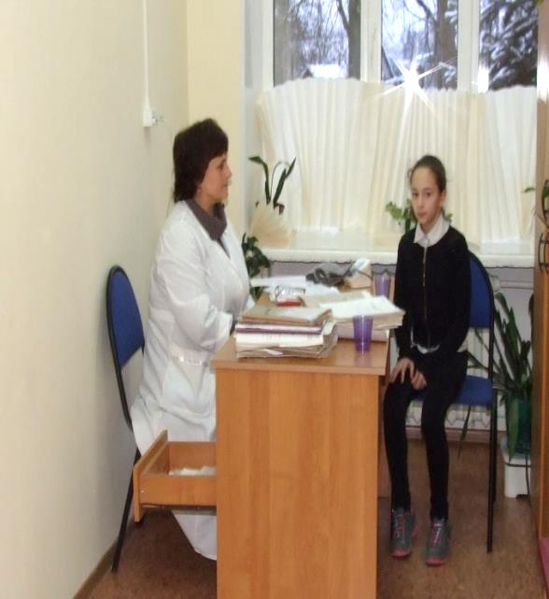 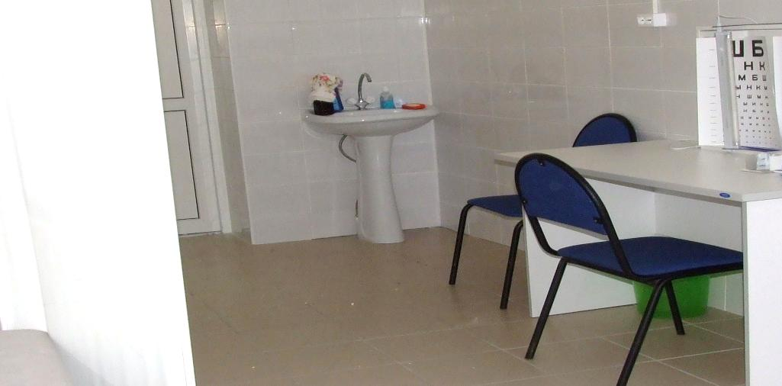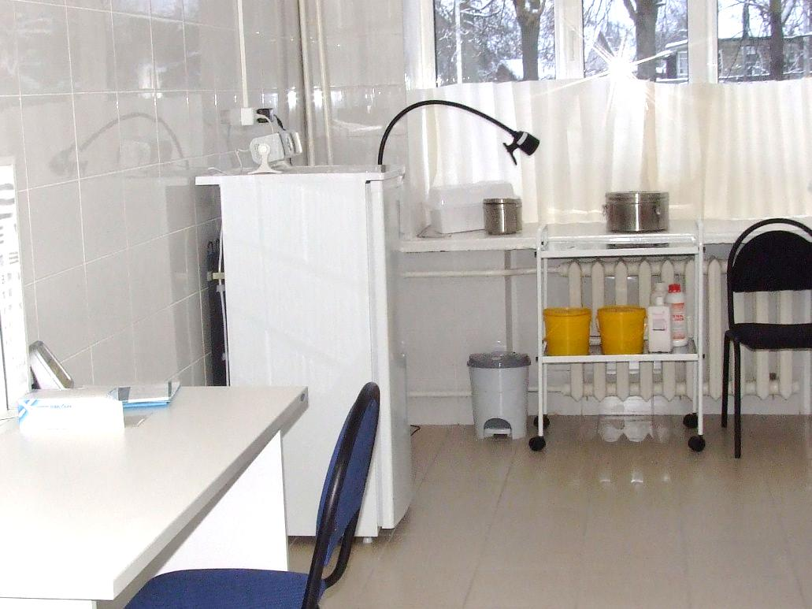

***Организация питания***

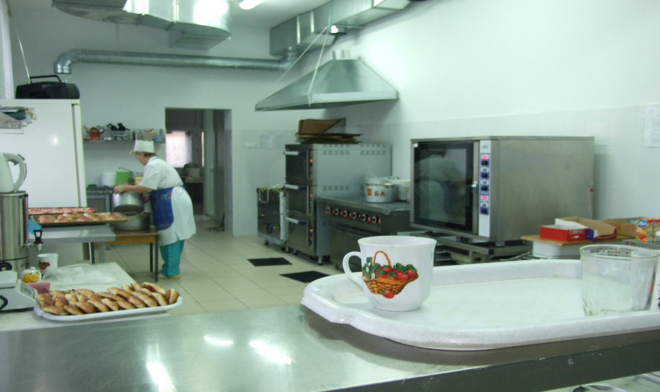

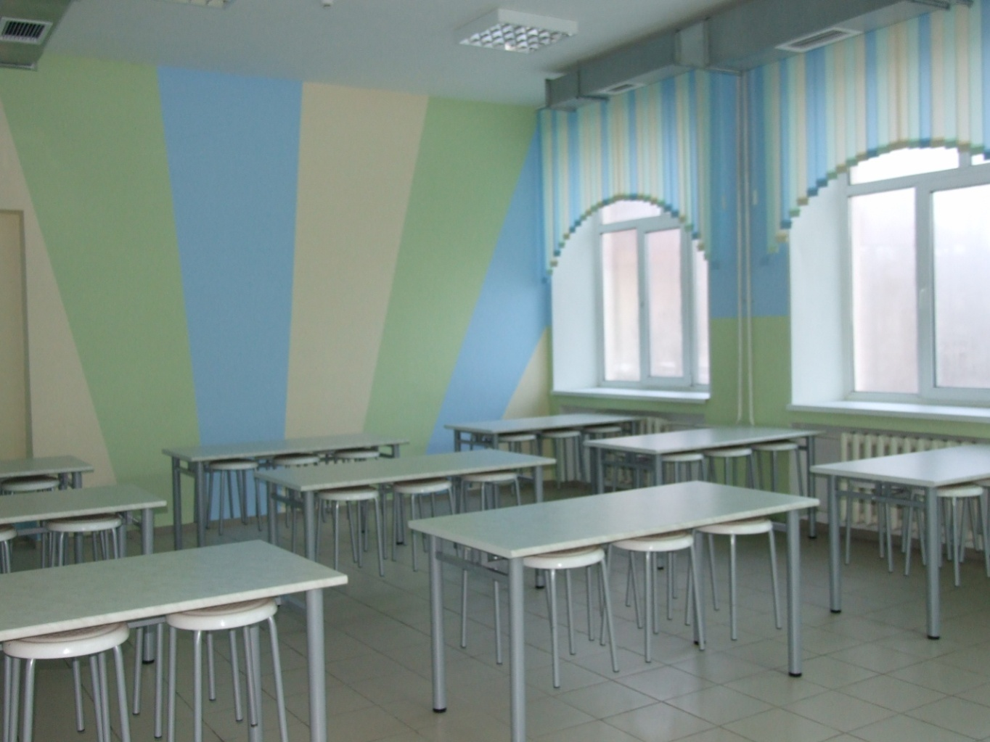

***Спортивный и актовый зал залы***

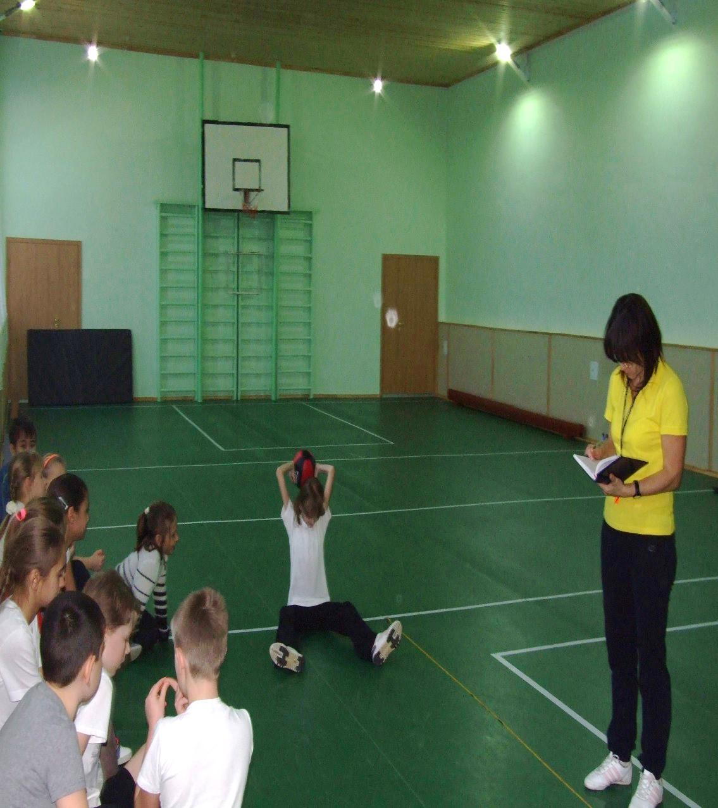

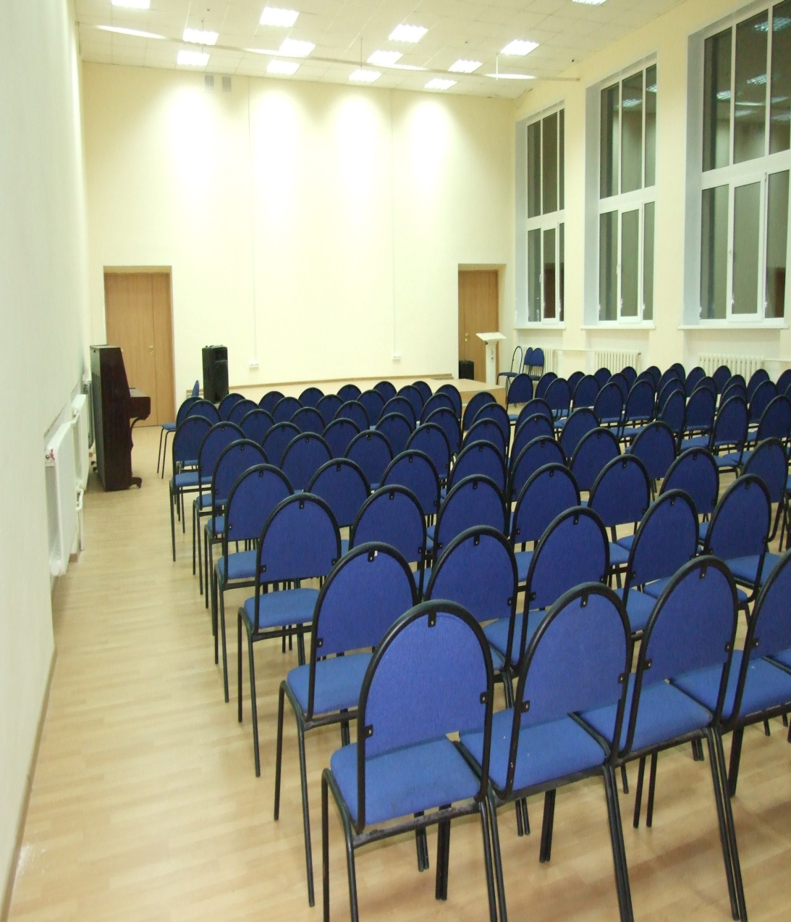

***Библиотека***

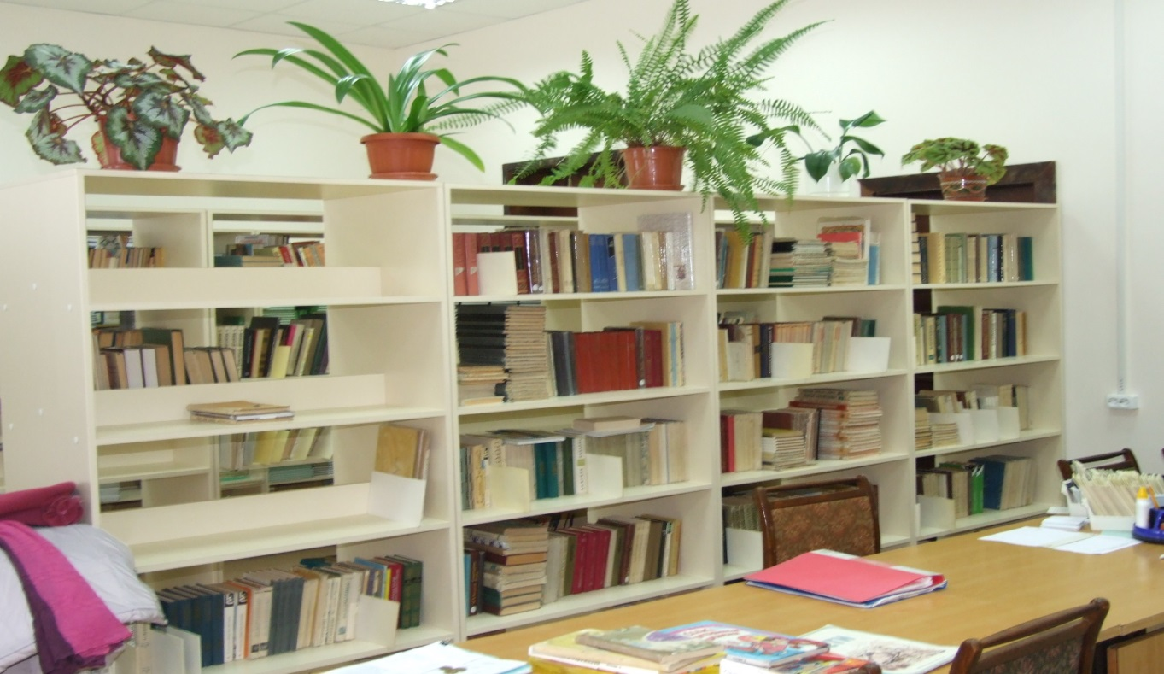

***Учебные кабинеты***

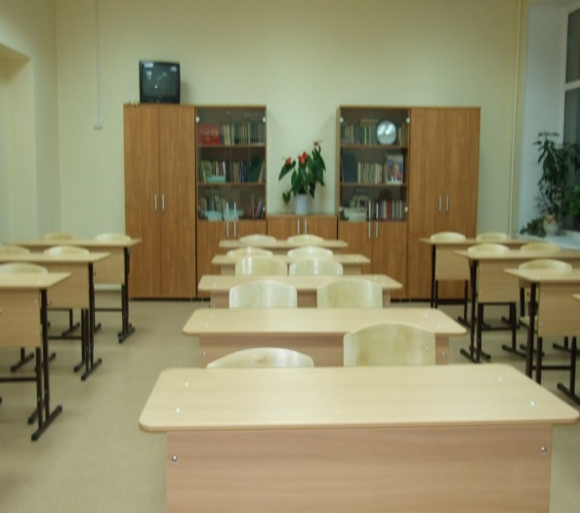 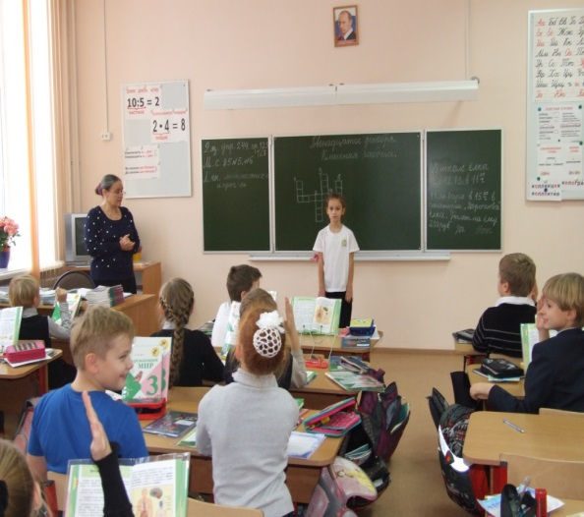

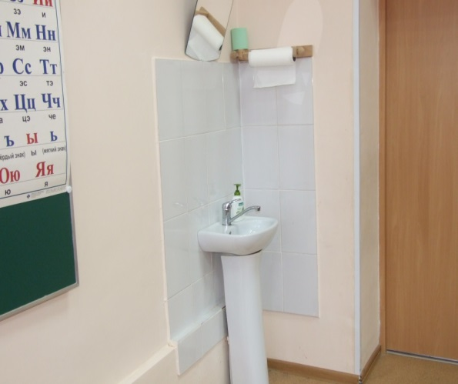 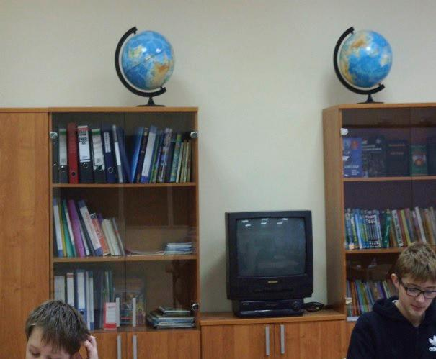

***Спортивные мероприятия на базе ДВВС «Руза», отряд ЮИД***

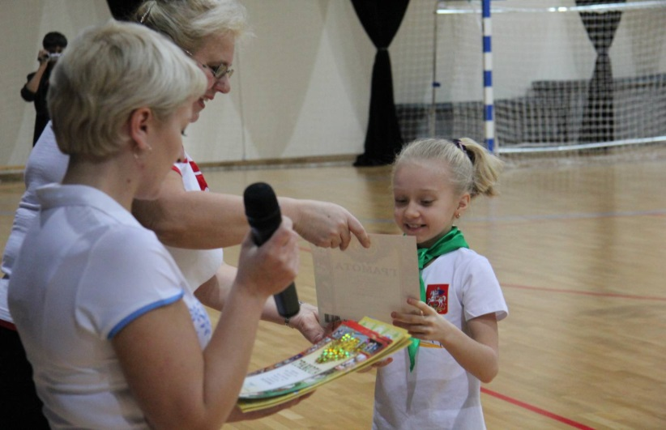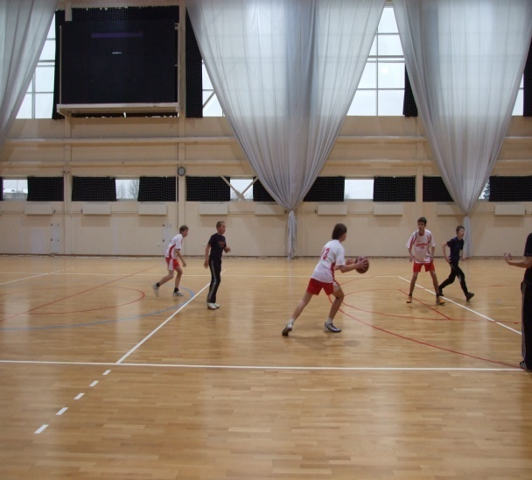

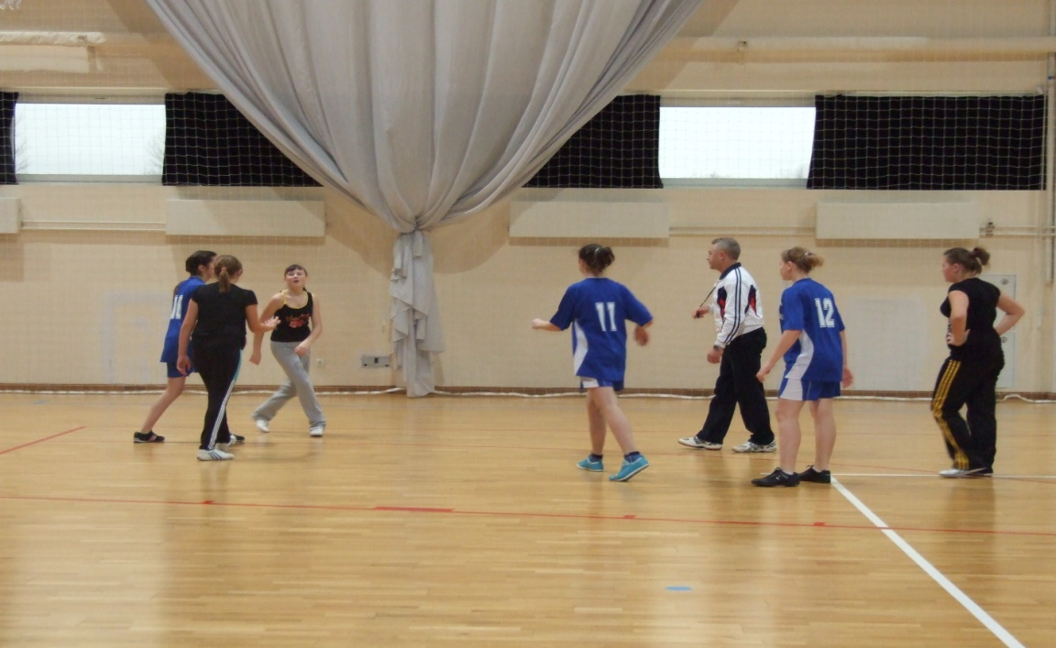

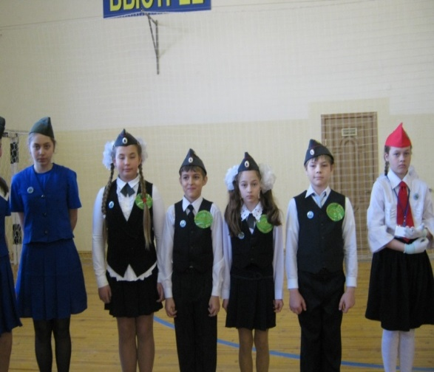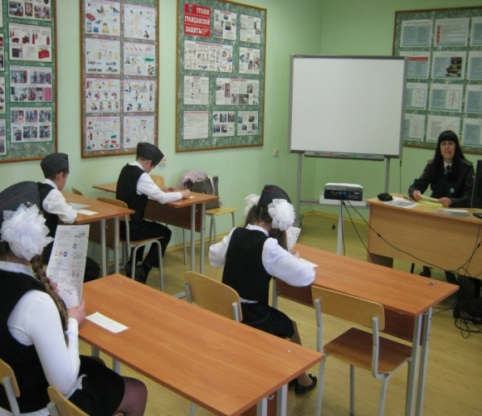

***Приложение № 2***

**Положение  
о спортивных классах (группах) по водным видам спорта**

**МАОО «СОШ №3 г.Рузы».**

**Общие положения.**

1.1. Настоящее положение регулирует деятельность спортивных классов (групп) по водным видам спорта для обучающихся, совмещающих обучение в общеобразовательном учреждении с углублённым учебно-тренировочным процессом на базе государственного общеобразовательного учреждения дополнительного образования детей Московской области «Специализированная детско-юношеская школа олимпийского резерва по синхронному плаванию и водному поло» (ГОУ ДОД СДЮШОР по водному поло и синхронному плаванию и ГБОУ МО «УОР по водным видам спорта».

1.2. Спортивные классы (группы) по водным видам спорта создаются в соответствии с Конституцией Российской Федерации, Гражданским кодексом Российской Федерации, Законом Российской Федерации "Об образовании", Типовым положением об общеобразовательном учреждении и другими федеральными законами, решениями органов управления образованием, уставом образовательного учреждения.

1.3. Спортивные классы (группы) по водным видам спорта с углублённым учебно-тренировочным процессом открываются в общеобразовательных школах.

1.4. Основная цель открытия спортивных классов (групп) по водным видам спорта:

- осуществление подготовки всесторонне развитых, высококвалифицированных спортсменов по олимпийским видам спорта;

- создание условий для рационального сочетания обучения в общеобразовательной школе с углублённым учебно-тренировочным процессом на базе спортивного учреждения.

-пропаганды и популяризации занятий физической культурой и спортом, здорового образа жизни среди обучающихся в общеобразовательных учреждениях.

-достижение учащимися определенных спортивных результатов.

**Организация деятельности спортивных классов (групп) по водным видам спорта.**

2.1. Решение об открытии спортивных классов (групп) принимается общеобразовательным учреждением по согласованию с Управлением образования администрации Рузского муниципального района на основании Постановления администрации Рузского муниципального района и по согласованию с ГОУ ДОД МО СДЮШОР по водному поло и синхронному плаванию, ГБОУ МО «УОР по водным видам спорта».

2.2. Спортивные классы (группы) по водным видам спорта комплектуются из числа наиболее перспективных в спортивном отношении обучающихся, соответствующих по возрасту требованиям учебно-тренировочных групп. В эти классы (группы) зачисляются обучающиеся из общеобразовательных школ района при согласии родителей (законных представителей).

2.3. Зачисление в спортивные классы (группы) по водным видам спорта производится приказом директора общеобразовательного учреждения на основании заявления родителей (законных представителей) и рекомендации спортивного учреждения, осуществляющего организацию углублённого учебно-тренировочного процесса.

**Организация учебно-воспитательного и учебно-тренировочного процесса.**

3.1. Учебно-воспитательный процесс в классах (группах) по водным видам спорта осуществляется на основании учебного плана для общеобразовательных классов данной параллели, действующего в учреждении.

3.2. Учебно-тренировочный процесс осуществляется во вне учебное время по программе ГОУ ДОД СДЮШОР по водному поло и синхронному плаванию и ГБОУ МО «УОР по водным видам спорта» на базе ДВВС «Руза».

3.3. Проведение учебно-тренировочных занятий даёт право на более позднее начало учебного дня, согласно графику тренировок.

3.4. Расписание занятий для обучающихся спортивных классов (групп) по водным видам спорта составляется с учётом санитарно-гигиенических требований, по согласованию общеобразовательного и спортивного учреждений.

3.5. Основными формами организации учебно-тренировочного процесса являются: групповые учебно-тренировочные и теоретические занятия, медико-восстановительные мероприятия, тестирование и медицинский контроль, участие в соревнованиях, матчевых встречах, учебно-тренировочных сборах, инструкторская и судейская практика. Выезды обучающихся с целью участия в вышеназванных мероприятиях согласовываются с администрацией общеобразовательного учреждения.

3.6. В целях обеспечения условий для рационального сочетания обучения с углубленным учебно-тренировочным процессом общеобразовательное учреждение вправе по согласованию с родителями (законными представителями) открывать для обучающихся спортивных классов (групп) группы продленного дня на платной основе.

3.7. С учетом потребностей и возможностей обучающихся в спортивных классах (группах) предоставляется возможность освоения образовательных программ в следующих формах: в очной, очно-заочной, заочной; в форме семейного образования, самообразования, экстерната.

**Финансирование.**

4.1. Организация учебно-воспитательного процесса спортивных классов (групп) по водным видам спорта финансируется в рамках сметы общеобразовательного учреждения.

4.2. Организация учебно-тренировочного процесса спортивных классов (групп ) по водным видам спорта финансируется в рамках сметы спортивного учреждения.

4.3. Для организации учебно-воспитательного и учебно-тренировочного процессов могут привлекаться внебюджетные средства в соответствии с Уставами учреждений.

4.4. Расходы на спортинвентарь, поездки и участие спортсменов или команд в соревнованиях несёт спортивная школа.

4.5. Пребывание обучающихся в летнем оздоровительном лагере на базе общеобразовательной школы несет ОУ.

**Контроль за функционированием спортивных классов (групп).**

5.1. Общий контроль за функционированием спортивных классов (групп) осуществляет заместитель директора общеобразовательного учреждения по учебно-воспитательной работе .

5.2 Медицинское обеспечение обучающихся осуществляется спортивной школой в соответствии с Приказом Министерства здравоохранения Российской Федерации от 20.08.2001 №337 "О мерах по дальнейшему развитию и совершенствованию спортивной медицины и лечебной физкультуры" и другими нормативными актами, принимаемыми федеральным органом управления в сфере здравоохранения.

***Приложение № 3***

**Положение**

**о кабинете здоровья МАОО «СОШ №3 г. Рузы»**

**1. Общие положения**

1.1. Настоящее положение определяет организационно-методическую Основу деятельности кабинета здоровья.

1.2. Кабинет здоровья является структурным подразделением образовательного учреждения.

1.3. В своей деятельности кабинет здоровья руководствуется международными актами в области защиты прав детей, Законом РФ «Об образовании», нормативно-правовыми актами, содержащими государственные требования охраны труда, приказом Министерства образования РФ М 1418 от 15.05.2000 «Об утверждении примерного положения о Центре содействия укреплению здоровья воспитанников образовательного учреждения», нормативно правовыми актами Министерства образования РФ., органов управления образования администрации Рузского района, настоящим Положением, Уставом МАОО «СОШ №3 г. Рузы».

**2. Цели и задачи кабинета здоровья**

2.1. Содействие администрации и трудовому коллективу образовательного учреждения в создании условий, гарантирующих охрану и укрепление физического, психического и социального здоровья обучающихся и работников школы.

2.2. Содействие всем участникам образовательного процесса в приобретении знаний, умений, навыков, необходимых для формирования устойчивой мотивации на здоровье и здоровый образ жизни.

2.3. Формирование базы данных о состоянии здоровья, индивидуальных физиологических особенностях и резервных возможностях организма учеников школы.

2.4. Разработка и реализация индивидуальных и коллективных программ оздоровления участников образовательного процесса, исходя из особенностей их психофизического развития, индивидуальных возможностей, региональных условий.

2.5. Разработка организационно-педагогических рекомендаций по оптимизации образовательного процесса, условий обучения и воспитания.

2.6. Организация здоровьесберегающей оценки образовательного процесса, условий обучения и воспитания.

2.7. Разработка образовательных программ, направленных на сохранение здоровья учащихся, на обучение их здоровому образу жизни.

2.8. Создание целостной системы образовательной, просветительской и методической работы с участниками образовательного процесса по вопросам здорового и безопасного образа жизни.

2.9.Содействие всем участникам образовательного процесса в приобретении знаний, умений, навыков, необходимых для формирования устойчивой мотивации на здоровье, безопасный  и здоровый образ жизни

**3. Основные направления деятельности кабинета здоровья.**

3.1. Оздоровительная работа, предполагающая комплекс психогигиенических и коррекционных мероприятий, организацию двигательной активности.

3.2. Здоровьесберегающее образование, предполагающее:

* обучение всех участников образовательного процесса методикам самодиагностики, самооценки, самокоррекции, самоконтроля и саморазвития индивидуальных резервных возможностей организма;
* формирование ценностных установок и жизненных приоритетов на здоровье, здоровый образ жизни и самореализацию личности;
* обеспечение реализации потребности личности на повышение своей профессиональной квалификации.

3.3. Комплексная диагностика, обеспечивающая:

* исследование состояния здоровья учеников образовательного учреждения, выделение «группы риска»;
* мониторинг успешности обучения и здоровья обучающихся в период их пребывания в образовательном учреждении по специальным программам с целью динамического наблюдения за их развитием;
* определение соответствия образовательной среды (материально-техническое обеспечение образовательного процесса, характеристика педагогического коллектива, организация образовательного процесса), социумавозрастным, половым, индивидуальным особенностям учащихся, состояния здоровья и своевременное выявление факторов риска для их здоровья и развития.

3.4. Консультативная деятельность, предполагающая оказание консультативной помощи всем участникам образовательного процесса, по вопросам сохранения здоровья, применения средств и способов его укрепления, научное медико-педагогическое консультирование руководителей, педагогов, медицинских работников школ города по проблеме «Школьные факторы и здоровье участников образовательного процесса».

3.5. Организационная деятельность:

* создание условий, обеспечивающих безопасность жизнедеятельности участников образовательного процесса;
* выбор форм деятельности кабинета здоровья;
* контроль за соблюдением правил охраны труда.

**4. Организация деятельности кабинета здоровья**

4.1. Контроль деятельности кабинета здоровья, обеспечение взаимодействия с учреждениями и организациями здравоохранения, социального развития, физической культуры, представителями общественности по вопросам сохранения и укрепления здоровья участников образовательного процесса осуществляет директор школы.

4.2. Руководит работой кабинета здоровья работник, назначенный приказом директора.

4.3. Научно-методическое и нормативное обеспечение деятельности кабинета здоровья осуществляет методический отдел Управления образования Рузского района.

4.4. Оздоровительные, реабилитационные, санитарно-гигиенические и профилактические мероприятия осуществляются в кабинете здоровья медицинским работником, социальным педагогом, классными руководителями, другими специалистами, привлекаемыми на договорной основе.

4.5. Органы самоуправления образовательного учреждения в порядке, установленном Уставом учреждения, содействуют кабинету здоровья в проведении оздоровительной работы с учащимися.

4.6. Медицинское обеспечение в кабинете здоровья осуществляет штатный медицинский работник в соответствии с должностными обязанностями.

4.7. Состав кабинета здоровья:

* тьютер непосредственно руководит работой кабинета здоровья;
* заместители директора школы по безопасности, учебно-воспитательной, воспитательной, административно-хозяйственной работе работают во взаимодействии с руководителем кабинета здоровья;
* медицинский работник;
* учителя и классные руководители;
* социальный педагог.

4.8. Кадровое, материально-техническое и финансовое обеспечение кабинета здоровья осуществляет директор школы в пределах штатного расписания, фонда заработной платы, бюджетных и внебюджетных средств.

***Приложение № 4***

**Программа деятельности Кабинета Здоровья**

**МАОО « СОШ № 3 г. Рузы»**

Проблемы сохранения здоровья учащихся и привития навыков здорового образа жизни очень актуальны сегодня. Необходимо создание условий, направленных на укрепление здоровья и привитие навыков здорового образа жизни, сохранение здоровья физического, психического и духовного. Следует обеспечить школьнику возможность сохранения здоровья за период обучения в школе, сформировать у него необходимые знания, умения и навыки по здоровому образу жизни, научить использовать полученные знания в повседневной жизни.

Обозначая цели деятельности по здоровьесбережению, мы исходили из полученных сведений о фактическом состоянии здоровья обучающихся, о неблагоприятных для здоровья факторах, о выявленных достижениях педагогической науки и практики в сфере здоровьесбережения.  
**Здоровье детей** - это политика, в которой заложено наше будущее, поэтому перед педагогами, родителями и общественностью стоит задача воспитания здорового поколения. Но последние статистические данные свидетельствуют о том, что за период обучения детей в школе, состояние здоровья ухудшается в несколько раз. Проблема здоровья учащихся вышла сегодня из разряда педагогических и обрела социальное значение. Поэтому в качестве основы нашей программы здоровьесбережения мы определили заботу о сохранении здоровья воспитанников и учителей.

Основные задачи педагога, нацеленного на овладение способами сбережения и укрепления собственного здоровья и здоровья учащихся:

* осознать проблему неблагоприятного воздействия различных факторов на собственное здоровье и здоровье учащихся, сформировать убежденность, что привычное отношение к здоровью необходимо менять;
* определить свое отношение к собственному здоровью (как к долгу или как к своему личному делу);
* уяснить смысл понятий «здоровьесберегающая технология», «здоровьесберегающая образовательная технология», «здоровьесберегающая педагогика», «здоровьесберегающее пространство образовательного учреждения»;
* рассмотреть здоровьесберегающие образовательные технологии как технологическую основу здоровьесберегающей педагогики;
* уяснить принципы здоровьесберегающей педагогики;
* установить степень влияния здоровьесберегающих образовательных технологий на качество образовательного процесса и здоровье его участников;
* ·определить факторы воздействия педагога на состояние и здоровье учащихся и, как следствие, свое собственное;
* ·уяснить роль психолого-педагогических технологий как основного вида здоровьесберегающих образовательных технологий и как наиболее важных по степени влияния на здоровье участников образовательного процесса;
* рассмотреть психолого-педагогические подходы и способы сбережения и укрепления здоровья;
* . обосновать тезис «Технология обучения учащихся с применением продуктивных способов усвоения учебного материала есть психолого-педагогическая здоровьесберегающая технология»;
* рассмотреть способы выработки у школьников умений продуктивного усвоения учебного материала и организации собственной учебно-познавательной деятельности;
* обосновать тезис «Технология изложения педагогом учебного материала посредством трансляции его из одной знаковой системы в другую (логические схемы, таблицы и т.п.) есть психолого-педагогическая здоровьесберегающая технология»;
* рассмотреть конкретные способы изложения педагогом учебного материала с учетом знаний основ логики;
* усвоить основные способы самосбережения и укрепления здоровья;
* уяснить смысл понятия «профессионально-личностные деформации педагога» и освоить способы профилактики и устранения этого явления;
* уяснить смысл понятия «синдром профессионального выгорания педагога» и освоить способы профилактики и устранения этого явления;
* выделить основные причины возникновения стрессов и уяснить рекомендации по профилактике и преодолению стрессов;
* изучить способы выражения эмоций;
* ·освоить некоторые методы решения проблем, обучиться философскому подходу к решению проблем, выработать умения позитивного мышления;
* усвоить «формулы» успеха;
* ознакомиться со многими доступными методами улучшения здоровья;
* сформировать готовность к овладению необходимыми здоровьесберегающими технологиями (обретение соответствующих профессиональных компетенций), к перестройке своей работы в соответствии с полученными знаниями и к активному участию в работе образовательного учреждения по реализации принципов здоровьесберегающей педагогики.

Однако только знание основ здорового образа жизни не обеспечивает и не гарантирует их использования, если это не становится необходимым условием ежедневной жизни ребёнка в семье и образовательном учреждении.

При выборе стратегии воспитания культуры здоровья нами учитывались психологические и психофизиологические характеристики возраста, мы опирались на зону актуального развития, исходя из того, что формирование ценности здоровья и здорового образа жизни — необходимый и обязательный компонент работы школы, требующий соответствующей здоровьесберегающей организации всей жизни в МАОО «Средняя общеобразовательная школа №3 г. Рузы», включая её инфраструктуру, создание благоприятного психологического климата, обеспечение рациональной организации учебного процесса, эффективной физкультурно_оздоровительной работы, рационального питания

**Цели и задачи программы**

**Цель программы –** формировать у детей представления о ценности здоровья и необходимости бережного отношения к нему, важнейшие коммуникативные навыки, способствующие успешной социальной адаптации, помочь сделать осознанный выбор здорового стиля жизни.

**Задачи программы:**

1. Сформировать представление о позитивных факторах, влияющих на здоровье;
2. Научить, обучающихся делать осознанный выбор поступков, поведения, позволяющих сохранять и укреплять здоровье;
3. Научить выполнять правила личной гигиены и развить готовность на основе её использования самостоятельно поддерживать своё здоровье;
4. Сформировать представление о правильном (здоровом) питании, его режиме, структуре, полезных продуктах;
5. Сформировать представление о рациональной организации режима дня, учёбы и отдыха, двигательной активности;
6. 6.Научить составлять, анализировать и контролировать свой режим дня;
7. Дать представление с учётом принципа информационной безопасности о негативных факторах риска собственному здоровью (сниженная двигательная активность, инфекционные заболевания, переутомления и т. п.), о существовании и причинах возникновения зависимостей от табака, алкоголя, наркотиков и других психоактивных веществ, их пагубном влиянии на здоровье;
8. Дать представление о влиянии позитивных и негативных эмоций на здоровье, в том числе получаемых от общения с компьютером, просмотра телепередач, участия в азартных играх;
9. Обучить элементарным навыкам эмоциональной разгрузки (релаксации);
10. Сформировать навыки позитивного коммуникативного общения;
11. Сформировать представление об основных компонентах культуры здоровья и здорового образа жизни;
12. Сформировать потребность безбоязненно обращаться к врачу по любым вопросам состояния здоровья, в том числе связанным с особенностями роста и развития

**Участники программы:**

·        Учащиеся

·        Родители

·        Классные руководители

·        Учителя-предметники

·        Фельдшер, закрепленный за школой

·        Педагоги дополнительного образования

·        Воспитатели группы продленного дня

По завершении этапа проектирования управленческих решений наступает этап их исполнения. При этом работникам школы необходимо знать, какие результаты должны быть получены в ходе их деятельности по реализации решений, направленных на обеспечение здоровьесбережения детей и подростков.

Для этого нами создан прогнозируемый ***портрет личности ученика.***

***Наш ученик – это*    физически, нравственно, духовно здоровая. образованная, адаптированная к условиям нестабильного социума личность.**

**Наш ученик:**

* + Осознаёт себя как биологическое, психическое и социальное существо;
  + Осознаёт необходимость здорового образа жизни и безопасности жизнедеятельности как условий благополучного существования человека;
  + Правильно организует свою жизнедеятельность;
  + Имеет стойкий интерес к познавательной и двигательной деятельности;
  + Имеет устойчивый интерес к регулярным занятиям физическими упражнениями;
  + Имеет потребность в самостоятельной двигательной активности;
  + Стремится к самоконтролю, личностному саморазвитию.
  + Творчески продуктивен.

***Ожидаемые конечные результаты программы:***

* Повышение функциональных возможностей организма воспитанников и учащихся. Развитие физического потенциала детей и подростков.
* Рост уровня физического развития и физической подготовленности школьников.
* Повышение приоритета здорового образа жизни.
* Повышение мотивации к двигательной деятельности, здоровому образу жизни.
* Повышение уровня самостоятельности и активности школьников.
* Повышение профессиональной компетенции и заинтересованности педагогов в сохранении и укреплении здоровья школьников.
* Участие в спартакиадах, командных соревнованиях, личных первенствах по различным видам спорта.

Реализация программы направлена на формирование у учащихся культуры отношения к своему здоровью, что включает в себя:

* + культуру физиологическую (способность управлять физиологическими процессами и наращивать резервные мощности организма);
  + культуру физическую (способность управлять физическими природосообразными движениями);
  + культуру психологическую (способность управлять своими чувствами и эмоциями);
  + культуру интеллектуальную (способность управлять своими мыслями и контролировать их).

**Базовыми компонентами на всех ступенях являются:**

* + формирование ценностного отношения к вопросам, касающимся здоровья и здорового образа жизни;
  + формирование системы знаний по овладению методами оздоровления организма;
  + формирование положительной мотивации, направленной на занятия физическими упражнениями, различными видами спорта;
  + формирование основ медицинских знаний по вопросам оказания доврачебной помощи себе и другому человеку.
  + Данная программа конкретизируется в виде плана работы, в течение которого решаются следующие вопросы:
  + четкое отслеживание санитарно - гигиенического состояния гимназии;
  + гигиеническое нормирование учебной нагрузки и объема домашних заданий с учетом расписания, режима дня;
  + планомерная организация питания учащихся;
  + совершенствование деятельности психолого - медико - педагогической службы школы для своевременной профилактики психологического и физиологического состояния воспитанников и учащихся, и совершенствованию здоровьесберегающих технологий обучения;
  + привлечение системы кружковой, внеклассной и внешкольной работы к формированию здорового образа жизни .

***Методы контроля за реализацией программы***:

* Проведение заседаний методического совета школы.
* Посещение и взаимопосещение занятий, уроков, проводимых по ЗОТ. Изучение и анализ опыта работы педагогов-экспериментаторов. Совершенствование форм и методов ЗОТ. Внедрение интегрированных курсов гуманитарных предметов.
* Создание методической копилки экспериментального опыта.
* Мониторинг состояния здоровья воспитанников, учащихся и морально-психологического климата в гимназии.
* Сбор статистики о динамике развития мотивации к обучению и посещению школы.
* Контроль за организацией учебного процесса, распределением учебной нагрузки, объемом домашних заданий, внешкольной образовательной деятельностью учащихся.

***ОСНОВНЫЕ НАПРАВЛЕНИЯ ПРОГРАММЫ:***

* создание соответствующих санитарным требованиям условий для воспитания и обучения детей;
* подготовка педагогов по вопросам охраны здоровья детей;
* обучение учащихся оказанию первой медицинской помощи;
* введение в содержание воспитания и образования детей занятий о своём здоровье и навыков ценностного отношения к нему;
* обеспечение двигательной активности детей;
* пропаганда здорового образа жизни (тематические классные часы, лекции, познавательные игры, агитбригады, конкурсы рисунков, плакатов, стихотворений, различные акции; совместная работа с учреждениями здравоохранения и органами внутренних дел по профилактике токсикомании, наркомании, курения и алкоголизма; пропаганда физической культуры и здорового образа жизни через уроки биологии, географии, химии, ОБЖ, физической культуры);
* широкое привлечение учащихся и их родителей к физической культуре и спорту, различным формам оздоровительной работы.
* развитие школьной здоровьесберегающей инфраструктуры.

*Программа предполагает разработку и внедрение в практику комплекса здоровьесберегающих технологий в школе:*

* здоровьесберегающие образовательные технологии;
* здоровьесберегающие медицинские технологии;
* здоровьесберегающие технологии административной работы в школе;
* здоровьесберегающие технологии семейного воспитания;
* здоровьеформирующие образовательные технологии, т.е. все те психолого-педагогические технологии, программы, методы, которые направлены на воспитание у учащихся культуры здоровья, личностных качеств, способствующих его сохранению и укреплению, формирование представления о здоровье как ценности.

В рамках данных направлений мы должны осуществлять следующие простые и вместе с тем очень важные **действия:**

1. Убеждать учащихся ежедневно выполнять утреннюю гимнастику, соблюдать режим труда и отдыха школьника.
2. Во время учебного дня в школе проводить динамические паузы, подвижные игры.
3. Задавать посильные домашние задания, которые должны составлять не более одной трети выполняемой работы в классе.
4. Следить за сменой видов деятельности школьников в течение дня, чему способствует удобное расписание уроков.
5. Проводить ежедневную влажную уборку, проветривание классных комнат на переменах, озеленять классные помещения комнатными растениями.
6. Ежемесячно проводить генеральную уборку классных помещений (обтирать плафоны, мыть парты и стулья моющими средствами).
7. Обеспечивать каждого учащегося горячим питанием в столовой.
8. Следить за условиями теплового режима, освещённости классных помещений.
9. Привлекать учащихся к занятиям во внеурочное время в спортивных секциях, действующих в гимназии и вне гимназии.
10. В рамках обучения детей правильному отношению к собственному здоровью проводить беседы, воспитательные часы с учётом возрастных особенностей детей.
11. Способствовать созданию комфортной атмосферы вшколе и классных коллективах.
12. Применять **разнообразные формы работы**:

* *Учет состояния детей:* анализ медицинских карт учащихся, определение группы здоровья, учет посещаемости занятий, контроль санитарно-гигиенических условий и режима работы классов.
* *Физическая и психологическая разгрузка учащихся*: организация работы спортивных секций, кружков, клубов; проведение дополнительных уроков физической культуры, динамические паузы, индивидуальные занятия, организация спортивных перемен, дней здоровья, физкультминутки для учащихся, организация летних оздоровительных лагерей при школе с дневным пребыванием.
* *Урочная и внеурочная работа:* открытые уроки учителей физкультуры, ОБЖ, открытые классные и общешкольные мероприятия физкультурно-оздоровительной направленности, спортивные кружки и секции.

**1.1.         Базовая модель организации работы школы по формированию культуры здорового и безопасного образа жизни.**

**Первый этап -** анализ состояния и планирование работы школы по данному направлению:

* + организация режима дня детей, их нагрузки, питания, физкультурно-оздоровительной работы, сформированность элементарных навыков гигиены, рациональное питание и профилактика вредных привычек;
  + организация просветительской работы образовательного учреждения с учащимися и родителями (законными представителями);
  + выделение приоритетов в работе образовательного учреждения с учётом результатов проведённого анализа, а также возрастных особенностей обучающихся.

**Второй этап**— организация просветительской работы образовательного учреждения.

 1. Просветительско-воспитательная работа с обучающимися, направленная на формирование ценности здоровья и здорового образа жизни, включает:

* + внедрение в систему работы образовательного учреждения дополнительных образовательных программ, направленных на формирование ценности здоровья и здорового образа жизни,
  + лекции, беседы, консультации по проблемам сохранения и укрепления здоровья, профилактики вредных привычек;
  + проведение дней здоровья, конкурсов, праздников и других активных мероприятий, направленных на пропаганду здорового образа жизни;
  + создание в школе общественного совета по здоровью, включающего представителей администрации, учащихся старших классов, родителей (законных представителей).

2. Просветительская и методическая работа с педагогами, специалистами и родителями (законными представителями), направленная на повышение квалификации работников образовательного учреждения и повышение уровня знаний родителей (законных представителей) по проблемам охраны и укрепления здоровья детей, включает:

* + проведение соответствующих лекций, семинаров, круглых столов и т. п.;
  + приобретение для педагогов, специалистов и родителей (законных представителей) необходимой научно-методической литературы;
  + привлечение педагогов и родителей (законных представителей) к совместной работе по проведению оздоровительных мероприятий и спортивных соревнований.

**1.2. Структура системной работы по формированию культуры здорового** **и безопасного образа жизни.**

Системная работа по формированию культуры здорового и безопасного образа жизни представлена в виде пяти взаимосвязанных блоков:

* + по созданию здоровьесберегающей инфраструктуры;
  + рациональной организации учебной деятельности;
  + рациональной организации внеучебной деятельности обучающихся;
  + эффективной организации физкультурно-оздоровительной работы;
  + реализации образовательной программы и просветительской работы с родителями (законными представителями)

**1.3.         Здоровьесберегающая инфраструктура** **образовательного учреждения**

|  |  |  |  |  |  |
| --- | --- | --- | --- | --- | --- |
| **№п\п** | **Матеральная база** | | **Кол-во** | **Соответствие санитарным и гигиеническим нормам** | |
| **Начальная школа** | | | | | |
| 1. | Учебных кабинетов | | 7 | | Соответствует |
| 2. | Кабинет английского языка | | 1 | |
| 3. | Кабинет музыки | | 1 | |
| 4. | Кабинет ИЗО | | 1 | |
| 5. | Кабинет информатики | | 1 | |
| 6. | Библиотека | | 1 | |
| 7. | Столовая | | 1 | |
| 8. | Спортивный зал | | 1 | |
|  | |
| 9.  10. | Медицинский кабинет  Актовый зал | | 1  1 | | соответствует |
| **Основная школа** | | | | | |
| 1. | Кабинет русского языка и литературы | | 2 | | Соответствует |
| 2. | Кабинет математики | | 2 | |
| 3. | Кабинет физики | | 1 | |
| 4. | Кабинет химии | | 1 | |
| 5. | Кабинет англ.языка | | 1 | |
| 6. | Кабинет географии | | 1 | |
| 7. | Кабинет информатики | | 1 | |
| 8. | Кабинет биологии | | 1 | |
| 9. | Кабинет истории | | 1 | |
| 10. | Кабинет ОБЖ | | 1 | |
| 11. | Спортивный зал | | 1 | |
| 12. | Актовый зал | | 1 | |
| 13.  14. | Столовая  Библиотека | | 1  1 | |

* + - здание и помещения школы санитарным и гигиеническим нормам, нормам пожарной безопасности, требованиям охраны здоровья и охраны труда обучающихся – соответствуют;
    - наличие и необходимое оснащение помещений для питания обучающихся, а также для хранения и приготовления пищи;
    - организация качественного горячего питания учащихся;
    - оснащённость кабинетов, физкультурного зала необходимым игровым и спортивным оборудованием и инвентарём;
    - наличие необходимого (в расчёте на количество обучающихся) и квалифицированного состава специалистов, обеспечивающих оздоровительную работу с обучающимися: 2 учителя физической культуры и ОБЖ, медицинский работник.

**2. Рациональная организация учебной и внеучебной деятельности**

 Работа направлена на повышение эффективности учебного процесса, снижение при этом чрезмерного функционального напряжения и утомления, создание условий для снятия перегрузки, нормального чередования труда и отдыха, включает:

* + соблюдение гигиенических норм и требований к организации и объёму учебной и внеучебной нагрузки (выполнение домашних заданий, занятия в кружках и спортивных секциях) учащихся на всех этапах обучения;
  + формирование культуры здорового и безопасного образа жизни;
  + здоровьесберегающая инфраструктура;
  + рациональная организация учебной и внеучебной деятельности обучающихся;
  + эффективная организация физкультурно-оздоровительной работы;
  + реализация дополнительных образовательных программ;
  + просветительская работа с родителями (законными представителями);
  + использование методов и методик обучения, адекватных возрастным возможностям и особенностям обучающихся (использование методик, прошедших апробацию);
  + введение любых инноваций в учебный процесс только под контролем специалистов;
  + строгое соблюдение всех требований к использованию технических средств обучения, в том числе компьютеров и аудиовизуальных средств;
  + индивидуализация обучения (учёт индивидуальных особенностей развития: темпа развития и темпа деятельности);
  + работа по индивидуальным программам.

***Эффективность реализации этого блока зависит от деятельности каждого педагога!***

**2.1. Физкультурно-оздоровительная работа**

Физкультурно-оздоровительная работа направлена на обеспечение рациональной организации двигательного режима обучающихся, нормального физического развития и двигательной подготовленности обучающихся всех возрастов, повышение адаптивных возможностей организма, сохранение и укрепление здоровья обучающихся и формирование культуры здоровья, включает:

* + полноценную и эффективную работу с обучающимися всех групп здоровья (на уроках физкультуры, в секциях и т. п.);
  + рациональную и соответствующую организацию уроков физической культуры и занятий активно-двигательного характера на ступени начального общего образования;
  + организацию динамических пауз между уроками;
  + организацию динамических перемен, физкультминуток на уроках, способствующих эмоциональной разгрузке и повышению двигательной активности;
  + организацию работы спортивных секций и создание условий для их эффективного функционирования;
  + регулярное проведение спортивно-оздоровительных мероприятий (дней здоровья, соревнований, олимпиад, походов и т. п.).

**2.2. Реализация дополнительных образовательных программ**

Реализация дополнительных образовательных программ предусматривает:

• внедрение в систему работы образовательного учреждения программ, направленных на формирование ценности здоровья и здорового образа жизни, в качестве отдельных образовательных модулей или компонентов, включённых в учебный процесс;

 • проведение дней здоровья, конкурсов, праздников и т. п.;

• создание общественного совета по здоровью, включающего представителей администрации, учащихся старших классов, родителей (законных представителей), разрабатывающих и реализующих данную программу .

**Формы организации занятий:**

* + интеграцию в базовые образовательные дисциплины;
  + проведение часов здоровья;
  + факультативные занятия;
  + проведение классных часов;
  + занятия в кружках;
  + проведение досуговых мероприятий: конкурсов, праздников, викторин, экскурсий и т. п.;
  + организацию дней здоровья;
  + семейные праздники.

**2.3. Просветительская работа с родителями**

  Просветительская работа с родителями (законными представителями) включает:

* + - * лекции, семинары, консультации, курсы по различным вопросам роста и развития ребёнка, его здоровья, факторам, положительно и отрицательно влияющим на здоровье детей и т. п.;
      * приобретение для родителей (законных представителей) необходимой научно-методической литературы;
      * организацию совместной работы педагогов и родителей (законных представителей) по проведению спортивных соревнований, дней здоровья, занятий по профилактике вредных привычек и т. п.
      * организация просветительской работы через сайт школы и сайты учителей.

**Циклограмма работы классного руководителя**

**по внедрению здоровьесберегающих** **технологий**

|  |  |
| --- | --- |
| **№п\п** | **Ежедневно** |
| 1  2  3  4  5  6  7 | Физминутки  Дыхательная гимнастика  Коррегирующая гимнастика для глаз  Организация горячего питания  Игры на переменах  Влажная уборка кабинета  Соблюдение режима проветривания |
|  | **Еженедельно** |
|  | Классный час по формированию ЗОЖ и БОЖ согласно плану работы |
|  | **Ежемесячно** |
| 1  2  3  4 | Проведение курса: «Полезные привычки»  Проведение курса: «Разговор о правильном питании»  Спортивные праздники, соревнования, конкурсы в рамках работы спортивных объединений  Генеральная уборка кабинета |
|  | **Ежегодно** |
| **1**  **2**  **3**  **4** | Конкурс рисунков по профилактике вредных привычек  Участие в общешкольном Дне Здоровья  Участие в неделе ЗОЖ  Сотрудничество с учреждениями дополнительного образования, ДВВС «Руза» и другими спортивными секциями в городе. |

***Приложение № 5***

**Программа по совершенствованию качества организации школьного питания в МАОО «СОШ № 3 г. Рузы»**

**Пояснительная записка**

На современном этапе развития общества такие универсальные ценности, как жизнь и здоровье человека, приобретают особое значение. С одной стороны, потому, что они являются «структурообразующими факторами социальности», с другой - потому, что мы должны немедленно восстановить адекватное отношение к ним у подрастающего поколения.

Школьник должен расти здоровым, физически крепким, всесторонне развитым и выносливым. Среди разнообразных условий окружающей среды, постоянно воздействующих на молодой организм, одно из ведущих мест принадлежит фактору питания.

Вопросы организации школьного питания в последние годы вызывают повышенный интерес. Их решению посвящена программа «Школьное питание». Основу предполагаемых подходов составляет внедрение новых схем питания школьников и использование современного высококачественного оборудования, позволяющего при минимальных затратах обеспечить питание школьников на уровне требований сегодняшнего дня.

Питание должно быть сбалансированным, в течение дня ребенок должен получать необходимый для этого минимум пищевых и минеральных веществ. Если учесть, что большую часть времени дети проводят в школе, то и полноценно питаться они должны здесь же.

В нашей школе обучаются и получают горячее питание воспитанники СДЮСШОР по водным видам спорта, которые являются членами сборных команд Московской области и РФ по плаванию, водному поло, прыжкам в воду, а спортсменам особенно необходимо рациональное и сбалансированное питание. Так же в школе обучаются воспитанники Рузского детского дома.

Поэтому администрация школы сегодня уделяет большое внимание данному вопросу.

Закон Российской Федерации "Об образовании" обязывает образовательного учреждения организовывать питание обучающихся, выделять помещение для питания детей, предусматривать перерыв достаточной продолжительности (статья 51).

В МАОО «СОШ № 3 г. Рузы» питание школьников организовано на основе договора с ИП Боуш О.И..

Осуществление питания обучающихся требует производства и реализации продукции с очень высоким уровнем качества, потребительских свойств, строгим соблюдением санитарных норм и широким ассортиментом.

Школьная столовая включает обеденный зал на 65 посадочных мест, который укомплектован необходимым количеством мебели.

В состав производственных помещений входят горячий цех и отделение холодных закусок, моечная кухонной посуды, складское помещение.

Согласно плану реконструкции школы летом 2013 года, предусмотрена и реконструкция столовой, которая предполагает увеличение цехов, улучшенное оснащение, что благоприятно отразится на совершенствовании организации питания в школе.

Питание детей осуществляется в две смены: завтрак для учащихся начальной школы, среднего и старшего звена; обед после уроков с 13:30. Учащиеся школы получают разнообразное горячее питание. Ребятам предоставляется возможность выбора блюд из двух предложенных (четырех гарниров, двух вторых блюд, выбор напитков). Работает буфет, в нем имеются в достаточном количестве соки, бутилированный чай.  
 Списочная численность работающих – 4 человека.  
Доставка продуктов в школьную столовую осуществляется специализированным транспортом.

Повышенное внимание уделяется санитарному состоянию обеденного зала и посуды для принятия пищи. Обработка посуды и дезинфекция производятся с соблюдением всех норм санитарно-гигиенического режима. За время работы школьной столовой не было ни одного случая заболевания кишечной инфекцией. Перед входом в помещение столовой для мытья рук учащимся организовано специальное место.

С целью осуществления контроля за организацией питания и качеством готовой продукции создана общественная комиссии, которая проводит следующие мероприятия:  
1. Ежедневный контроль качества.  
2. Регулярный контроль и количественный анализ охвата горячим питанием учащихся.  
3. Рейды-проверки по соблюдению норм закладки продуктов.  
4. Социологические опросы и анкетирование учащихся и их родителей по степени удовлетворенности организацией питания в школе.  
Ежедневно соблюдение норм хранения продуктов и калорийность питания контролируется медицинским работником школы. Кроме того, ведется санитарный журнал о допуске работников в столовой к работе.

**Динамика показателей состояния здоровья обучающихся**

**по группам здоровья в %**

**по заболеваниям желудочно – кишечного тракта в%**

**Динамика охвата обучающихся горячим питанием в процентном соотношении**

**Количество обучающихся, получающих льготы, компенсационные выплаты и иные виды материальной поддержки на питание в %**

**Примечание :** в 2011 году компенсации выплачивались всем обучающимся (закон МО от 19.01. 2005г. № 24/2005-03)

с 2012 г. компенсации выплачиваются адресно (Постановление Главы РМР МО № 2885 от 06.07.2012г)

Проанализировав диаграммы, можно сделать вывод о том , что в школе, не смотря на положительную динамику, охват горячим питанием не достиг 100%, высок процент заболеваний ЖКТ у обучающихся. Исходя из анализа, были поставлены следующие цели и задачи:

**ЦЕЛЬ** программы организации и развития школьного питания:

Создание условий, способствующих укреплению здоровья, формированию навыков правильного здорового питания и поиск новых форм организации горячего питания.

**ЗАДАЧИ** программы организации и развития школьного питания:

-организация образовательно-разъяснительной работы по вопросам здорового питания;  
- создание условий для достижения стопроцентного охвата обучающихся 1-11 классов

-обеспечение учащихся полноценным горячим питанием;

- обеспечение качества и безопасности питания детей в школе, в том числе улучшение рационального питания, расширение ассортимента продуктов питания;  
- обеспечение соответствия школьного питания детей нормам и стандартам, разработанным и рекомендованным Федеральной службой по надзору в сфере защиты прав потребителей и благополучия человека («О введении методических рекомендаций от 24.08.2007, № 0100/8608-32»).

-формирование у учащихся навыков здорового образа жизни;

**Этапы и сроки реализации программы.**

Программа рассчитана на 3 года: сентябрь 2013 по май 2016 гг.

**I этап – 2013-2014гг. Организационный.**

* Формирование комиссий по осуществлению контроля за организацией питания обучающихся в МБОУ «СОШ № 3 г. Рузы».
* Проведение мониторинга по выявлению процента посещаемости учащимися школьной столовой.
* Проведение качественной оценки меню школьных столовых.
* Детальный анализ оснащенности пищеблоков школьных столовых торгово-технологическим и холодильным оборудованием.
* Разработка и внедрение мер, направленных на улучшение информированности детей и их родителей в вопросах здорового питания, а также популяризацию здорового питания и здорового образа жизни.
* Разработка системы мер, направленных на повышение заинтересованности педагогов и классных руководителей в увеличении охвата учащихся горячим организованным питанием, в том числе за счет средств родителей.
* Анализ полученных результатов и подведение итогов 1 этапа.

**II этап – 2014-2015гг. Реализация программы**.

* Реализация разработанных на первом этапе Программы комплекса мер, направленных на повышение информированности детей, их родителей и педагогов в вопросах здорового питания, а также популяризацию здорового питания и здорового образа жизни.
* Внедрение в школе системы мер направленных на повышение заинтересованности педагогов и классных руководителей в увеличении охвата обучающихся организованным горячим питанием, в том числе за счет средств родителей, а также осуществлять постоянный анализ эффективности принимаемых мер.

**III этап – 2015-2016гг. Заключительный**.

Обобщение накопленного опыта работы школы по данной теме, подготовка отчета по содержанию, технологиям и результатам работы;

Выделение проблемных вопросов и перспектив дальнейшего развития школы по организации питания школьников.

**УЧАСТНИКИ ПРОГРАММЫ**

***Семья:***

организация контроля за питанием:

- родительский комитет школы

- Управляющий совет школы

***Администрация:***

- индивидуальные беседы;

- пропаганда санитарно-гигиенических знаний среди участников образовательного процесса

***Педагогический коллектив:***

- совещания;

- семинары;

- приобщение в кружки и секции;

- пропаганда здорового образа жизни

**Источник финансирования:**

1. бюджетные средства:

- дотация на питание;

- улучшение материально-технической базы пищеблока и обеденного зала;

1. внебюджетные средства:

- приобретение посуды, инвентаря, дезинфицирующих средств.

**Ожидаемые результаты реализации программы:**

1. приведение материально-технической базы школьного пищеблока в соответствии с современными требованиями технологии пищевого производства и организации обслуживания учащихся школы;
2. обеспечение 100 % охватом питания всех учащихся школы;
3. улучшение качества школьного питания, обеспечение его безопасности, сбалансированности, внедрение новых технологий производства продукции школьного питания и методов обслуживания школьников;
4. улучшение показателей здоровья учащихся школы, создание благоприятных условий для нормального роста и развития детей;
5. формирование у школьников культуры питания и чувства ответственности за своё здоровье.

**ПЛАН МЕРОПРИЯТИЙ ПО РЕАЛИЗАЦИИ ПРОГРАММЫ**

**ОСНОВНЫЕ МЕРОПРИЯТИЯ**

**на I этапе ОРГАНИЗАЦИОННЫЙ – 2012-2013 гг.**

|  |  |  |
| --- | --- | --- |
| **Основные мероприятия** | **Срок** | **Исполнители** |
| Формирование комиссий по осуществлению контроля за организацией питания обучающихся в МБОУ «СОШ № 3 г. Рузы». | сентябрь 2013г. | директор школы, отв. за организацию питания |
| Проведение заседаний ШМО, педагогического совета по вопросам совершенствования организации питания в школе | Сентябрь  2013 г. | руководители ШМО, администрация |
| Проведение мониторинга по выявлению процента посещаемости учащимися школьной столовой | Сентябрь  2013г. | классные руководители, зам. директора по УВР |
| Проведение качественной оценки меню школьных столовых. | январь, май 2013-2014 г. | комиссия по осуществлению контроля за питанием |
| Детальный анализ оснащенности пищеблоков школьных столовых торгово-технологическим и холодильным оборудованием. | сентябрь 2013г. | администрация школы |
| Осуществление ежедневного контроля за работой столовой, проведение целевых тематических проверок | в течение года | администрация, бракеражная комиссия, медсестра |
| Организация питьевого режима для учащихся | сентябрь, 2013г. | администрация школы |
| Мониторинг охвата горячим питанием | Ежемесячно | директор школы |
| Анкетирование среди учащихся по вопросам организации питания | апрель, октябрь | классные руководители |
| Организация деятельности кабинета здоровья | сентябрь 2013г. | учитель биологии |
| Разработка и утверждение рабочей программы «Разговор о правильном питании» | сентябрь 2013г | зам. директора по УВР  учителя нач. классов |
| Анализ полученных результатов и подведение итогов 1 этапа. | декабрь 2014г. | администрация |

**ОСНОВНЫЕ НАПРАВЛЕНИЯ РАБОТЫ**

**на II этапе РЕАЛИЗАЦИЯ ПРОГРАММЫ – 2014-2015 гг.**

***1-е направление*: Организационно-аналитическая работа, информационное обеспечение**

|  |  |  |
| --- | --- | --- |
| Основные мероприятия | Срок | Исполнители |
| Деятельность кабинета здоровья | в течение года | администрация, учитель биологии |
| Организационное совещание  – порядок приема учащимися завтраков;  - оформление дотации на питание;  - график дежурств и обязанности дежурного учителя и учащихся в столовой | сентябрь 2014г | директор школы, отв. за организацию питания |
| Совещание классных руководителей: - об организации горячего питания | сентябрь 2014г | классные руководители, зам. директора по УВР |
| Совещание при директоре по вопросам организации и развития школьного питания | январь, май 2015г | директор школы |
| Заседание Управляющего совета школы по организации питания с приглашением классных руководителей 1 – 11-х классов по вопросам:  - охват учащихся горячим питанием  - соблюдение санитарно - гигиенических требований;  - профилактика инфекционных заболеваний. | февраль, 2014 г.  октябрь 2015г | управляющий совет школы |
| Организация работы школьной комиссии по питанию (учащиеся, педагоги, родители) | в течение года | администрация школы |
| Осуществление ежедневного контроля за работой столовой, проведение целевых тематических проверок | в течение года | администрация, бракеражная комиссия, медсестра |
| Организация питьевого режима для учащихся | январь 2014 – 2015гг. | администрация школы |
| Мониторинг охвата горячим питанием | Ежемесячно | директор школы |
| Мониторинг эффективности реализации программы «Разговор о правильном питании» | 1 раз в четверть | зам. директора по УВР |
| Анкетирование среди учащихся по вопросам организации питания | апрель, октябрь | классные руководители |

***2-е направление:* Методическое обеспечение**

|  |  |  |
| --- | --- | --- |
| Основные мероприятия | Срок | Исполнители |
| Организация консультаций для классных руководителей  1 -4, 5- 8, 9-11 классов;  - культура поведения учащихся во время приема пищи,  - соблюдение санитарно-гигиенических требований  - организация горячего питания – залог сохранения здоровья | в течение года | медицинский работник, учителя биологии |

**3-е направление: Работа по воспитанию культуры питания среди обучающихся**

|  |  |  |
| --- | --- | --- |
| Основные мероприятия | Срок | Исполнители |
| Деятельность школьного кабинета здоровья |  |  |
| Проведение классных часов по темам:  - режим дня и его значение;  - культура приема пищи;  - острые кишечные заболевания и их профилактика. | в течение года | классные руководители |
| Конкурс газет среди учащихся 5– 11классов «Пища вкусная и здоровая». | март, ноябрь 2014г. | классные руководители |
| Беседы с учащимися 9-11 классов «Берегите свою жизнь». | апрель, декабрь | классный руководитель, |
| Конкурс среди учащихся 5 – 6 классов «Хозяюшка» | Май | учитель технологии, классные руководители |
| Анкетирование учащихся:  - школьное питание;  - по вопросам питания. | февраль, апрель, октябрь, | администрация, классные руководители |
| Цикл бесед «Азбука здорового питания» | май | учителя биологии |
| Работа по оздоровлению обучающихся в летний период (каникулярное время) | июнь, ноябрь | зам. директора по УВР, начальник лагеря дневного пребывания детей |

***4-е направление***: **Работа с родителями по вопросам организации школьного питания**

|  |  |  |
| --- | --- | --- |
| Основные мероприятия | Срок | Исполнители |
| Проведение классных родительских собраний по темам:  - совместная работа семьи и школы по формированию здорового образа жизни дома. Питание учащихся.  - профилактика желудочно-кишечных заболеваний и инфекционных, простудных заболеваний. Итоги медицинских осмотров учащихся. | сентябрь  октябрь  декабрь  2014г-2015г | классные руководители  медицинский работник |
| Родительский лекторий «Здоровье вашей семьи» | Ноябрь | классные руководители |
| Встреча медицинского работника с родителями  - «Личная гигиена ребенка» | апрель-май | медсестра, классные руководители |
| Анкетирование родителей «Ваши предложения на новый учебный год по развитию школьного питания» | Май | классные руководители |

***5-е направление:*  Организация работы по улучшению материально-технической базы столовой, расширению сферы услуг для учащихся и родителей**

|  |  |  |
| --- | --- | --- |
| Основные мероприятия | Срок | Исполнители |
| Продолжение эстетического оформления зала столовой | в течение года | Администрация |
| Разработка новых блюд, изделий, их внедрение в систему школьного питания | в течение года | Повар |
| Апробирование новых форм организации школьного питания | в течение года | повар, администрация |

**ОСНОВНЫЕ МЕРОПРИЯТИЯ**

**на III этапе ЗАКЛЮЧИТЕЛЬНЫЙ – 2015-2016 гг.**

|  |  |  |
| --- | --- | --- |
| Основные мероприятия | Сроки | Исполнители |
| Обобщение и распространение положительного опыта по вопросам организации и развития школьного питания, внедрению новых форм обслуживания учащихся | в течение года | Администрация |
| Размещение материалов по реализации программы на образовательных сайтах. | в течение года | Администрация |
| Обобщение опыта по реализации программы « Разговор о правильном питании» | в течении года | администрация, педагоги школы |
| Совещание классных руководителей: отчет по содержанию, технологиям и результатам работы по вопросам организации и развития школьного питания | май 2015г. | зам. директора по УВР,  классные руководители |
| Перспективное планирование дальнейшего развития школы по организации питания школьников. | май 2016г. | Администрация |
| Перспективное планирование работы Кабинета здоровья | май 2016г. | зав. кабинетом здоровья, классные руководители |
| Проведение открытых классных мероприятий и мероприятий по внеурочной деятельности по вопросам правильного питания | в течение года | классные руководители |
| Родительское собрание по результатам реализации Программы по совершенствованию качества организации школьного питания | декабрь 2015г. | администрация, классные руководители |

**Контроль за организацией питания**

|  |  |  |
| --- | --- | --- |
| **Вид контроля** | **Сроки контроля** | **Ответственные за проведение**  **Контроля** |
| 1. Контроль за качеством используемых продуктов питания, приготовления блюд, санитарным состоянием пищеблока и обеденного зала | -Комиссия Управляющего совета – 1 раз в 2 недели | Председатель Управляющего совета. |
| 2.Контроль за обеспечением дежурства на переменах учащихся и педагогов | Ежедневно, в течение года | Дежурные администраторы,  Заместитель директора по ВР |
| 3.Общественная экспертиза школьного питания со стороны родительских комитетов и комиссии по контролю за организацией и качеством питания | комиссия школьного родительского комитета  1 раз в 2 недели | Председатель школьного родительского комитета . |
| Контроль за организацией бесплатного горячего питания | Один раз в месяц | Соцпедагог,  комиссия школьного родительского комитета |